FEDERICO IBARGUEN GONZALEZ
UB14317SH21803

DEPARTAMENTO ACADEMICO
DEGREE IN CHEMISTRY- LICENCIADO EN QUIMICA

TESIS DE GRADO
FACTORES QUE INCIDEN EN EL PROCESO APRENDIZAJE De la lectura
Y escritura EN LOS GRADO DE 10º PARA EL DESARROLLO DE SUS COMPETENCIAS

BUENAVENTURA VALLE
Febrero 12 2013
ATLANTIC INTERNATIONAL UNIVERSITY

Nota de aceptación

________________________________________

__________________________________________

_________________________________________

_____________________________________
Presidente de jurado

_____________________________
Jurado

________________________________
Jurado

_____________________________________
Ciudad y fecha

FACTORES QUE INCIDEN EN EL PROCESO DE Aprendizaje DE LA EN LOS GRADO DE 10º YPARA EL DESARROLLO DE SUS COMPETENCIAS de los educandos
JENIFER FERNANDACAICEDO,
JEAN CARLOS LONGA, CHAYAN MOSQUERA DEL GRADO Decimo de la básica secundaria
JORNADA De LA MAÑANA DE La INSTITUCIÓN EDUCATIVA ROSANA IBARGUEN.

CONTENIDO
1. INTRODUCCION………………………………………………………......…6
1. 2 DEDICATORIA………………………………………………………...….…8
1.3 AGRADECIMIENTOS……………………………………………….……..8
PLANTEAMIENTO……………………………………………………….….....9
2. FORMULACION……………………………………………………….……..11
3. JUSTIFICACION………………………………………………………….....11
4. OBJETIVOS…………………………………………………………….….....12
4.1. General……………………………………………………………….……..13
4.2. Especifico…………………………………………………………….…..…13
5. MARCO REFERENCIAL…………………………………………….….…...14
5.1. Marco contextual…………………………………………………….........16
5.2. Antecedentes…………………………………………………………..…..16
5.3. Marco teórico……………………………………………..………….……..18
5.4. LA LECTURA Y SU IMPORTANCIA…………………………………....20
5.5. LA ESCRITURA Y SU IMPORTANCIA…………………………...…..25
6. LAS COMPETNCIAS DE LA EDUCACION…………………………..…..26
6.1. LAS COMPETENCIAS LINGÜÍSTICAS………………………………....27
6.2. PROBLEMAS DE APRENDIZAJE………………………………..........28
7. ESTRATEGIAS METODOLÓGICAS……………………………………..30
8. TIPO DE INVESTIGACION…………………………………………...........30
8.1. Investigación etnográfica………………………………………………...34
8.2. Población………………………………………………………….……...36
8.3. Muestra…………………………………………………………………....36
8.4. CRITERIOS DE LA SELECCIÓN DE MUESTRA……………….….36
8.5. Instrumento……………………………………………………………........36
8.6. Entrevistas………………………………………………………………….36
8.7. Encuestas………………………………………………………………….36
8.8. La observación……………………………………………………………37
8.9. Observación participante………………………………………………….37
9. Test de anamnesis……………………………………..…………………38
9.1. ANALISIS………………………………………………………………….39
10. DIAGNOSTICO DE LA ACCION MEJORADORA………………….46
11. OBJETIVOS DE LA ACCION MEJORADORA………….………..…...49
11.1. Objetivo general…………………………………….……….……….49
11.2. Objetivo específico……………………….………………...………...49
12. DETERMINACION DEL RESULTADO…………………..……….…49
12.1. Población determinada……………………………………………….…50
13. ELECCION DE ESTRATEGIAS…………………………………..…50
14. DISTRIBUCION DE TAREAS…………………………………………..…51
16. EVALUACION DE LA ACCION MEJORADORA…………………….…52
17. Taller 1: Mejorando el proceso de lectoescritura……...........................53
17.1. Taller 2: Hacia una buena comprensión lectora………….…………57
17.2. Taller 3: Jugando con las letras y las palabras………........................60
17.3. Taller4: Incorporando normas ortográficas……………..……………..63
17.4. Taller 5:Mejorando mi proceso comunicativo…………..……..……….66
17.5. Taller 6: Aumentando nuestro vocabulario………..…........................68
17.6. Taller 7 : Evaluando nuestro proceso……………………………........71
18. CONCLUSIONES…………………………………………………….…...73
19. BIBLIOGRAFIA……………………………………………………………..75
20. ANEXOS……………………………………………………………….…...77
21. TABLA DE ANEXOS………………………………………...…………......78
22. ANEXO 1…………………………………………………………………....78
23. ANEXO 2…………………………………………………...........................79
24. TABLA DE GRAFICA………………………………….……………..……93
25. ANALISIS E INTERPRETACION DE RESULTADO...………………..94
26. TABULACION………………………………………................................94
27.TABULACION DE LAS ENCUESTAS……………………….………….95
27. CONCLUSION……………………………………………….………..123

INTRODUCCION

En el pasado como en el presente, la comunicación (ya sea oral o escrita) ha sido la manera como los seres humanos han intercambiado emociones, sensaciones y pensamientos para entenderse mutuamente, lo cual ha sido de gran utilidad para conocer y resolver situaciones y problemas de manera más rápida y eficaz.
De modo que actualmente la comunicación se ha convertido en un eje esencial de todos los campos del saber y, al mismo tiempo, en un campo especifico que demanda conocimientos precisos y que, una vez adquiridos, permitirán a las personas de diversas ocupaciones y profesiones establecer una conexión y relación con el mundo externo para alcanzar beneficios emocionales, sociales, laborales y económicos.
Por esta razón ha sido elaborado este proyecto con la intención de proporcionar herramientas útiles en los campos de la lectoescritura estudio, comprensión, memorización, escritura y en el arte de hablar correctamente.
En la escritura, es importante porque si la persona que escribe pretende convencer o informar, debe tener en cuenta varios requisitos que le ayuden a dar sentido y coherencia a lo expresado, y uno de estos es la ortografía.
La lectura se puede definir como un convenio entre los hablantes de una determinada lengua (en este caso el español) para escribir las palabras que la componen de acuerdo con su propia naturaleza.
La ortografía no se dedica exclusivamente a establecer el empleo correcto de las palabras y letras, si no a la vez el uso de acentos, mayúsculas, minúscula y distinguir cuándo y dónde utilizar las diferentes reglas indispensables para redactar algún tipo de escrito y no cometer errores ortográficos que dificulten o entorpezcan su comprensión.
El estudio, la comprensión y la memorización son además otras materias imprescindibles para garantizar el esfuerzo de mejorar el rendimiento general.
La escritura es otro instrumento que les ayuda a las personas a dar a conocer de manera efectiva sus pensamientos, ya sea en un papel o en la pantalla de un computador.
Por esta razón en el proceso investigativo mediante el desarrollo del presente proyecto considera la escritura como un proceso que consiste en expresar el pensamiento de una manera adecuada, clara, concreta y sencilla, sin afectación y por ende muy ordenada, tomando en consideración reglas de la gramática que son presentadas a lo largo del presente proyecto de investigación.
Por último, se trae a colación que el hecho de hablar puede ser una actividad que desarrollamos en nuestro quehacer cotidiano sin siquiera darnos cuenta, pero comunicarnos con fluidez, expresar nuestras ideas claramente y con precisión es algo diferente, sobre todo cuando tenemos que dirigirnos a un público determinado.

Hablar es un arte en que hay que expresarse aplicando ciertos principios que hacen fluida y eficaz la comunicación. Con explicaciones sencillas y directas acerca de dichos principios y técnicas.

.

DEDICATORIA

Nuestro proyecto se lo dedicamos a nuestros familiares, amigos, y asesores y tutores de la universidad por su apoyo, su comprensión, su larga espera y paciencia.
Gracias por estar con Federico ahí, en el momento cuando más los necesitamos, por todo esto muchas gracias y que Dios les bendiga siempre.
Continúen con esta ayuda a muchas personas en el mundo que no puede ir a una universidades ,presidencial por sus labores cotidiano de cada persona , una vez muchas gracias

AGRADECIMIENTOS

Expreso un sincero agradecimiento. En primer lugar a nuestro gran DIOS el señor JESUCRISTO por proveerme sabiduría, tolerancia y entendimiento para llegar al final de este proyecto.
Este trabajo no se habría podido realizar sin la colaboración de muchas personas que me han brindado su ayuda, sus conocimientos y su apoyo. Queremos agradecerles a todos ellos cuanto han hecho por mí, para que este trabajo saliera delante de la mejor manera posible.
A la docente AIDA LUCELLY RIASCOS, profesora de los estudiantes por darnos la información necesaria en el momento de realizar la observación, por atendernos las veces que las circunstancias lo requerían aun en su momento activo de clases, por LA INSTITUCIÓN EDUCATIVA ROSANA IBARGUEN por abrir las puertas a los estudiantes del ATLANTIC INTERNACIONAL UNIVERSITY.
A los padres de familia de los estudiantes ya que fueron de mucho apoyo en el momento de realizar las acciones mejoradoras, porque nos permitieron sacar a sus hijos de sus casas, esto fue algo muy significativo para Mí ya que nos expresaron su confianza al permitirnos llevar a sus hijos de un lugar a otro.
De igual modo queremos agradecerle a la Lic. Lindan collazos, y últimamente el Lic. Edward Lambert, quien fue mi punto de apoyo para poder terminar esta tesis en este proceso y otros temas , siempre me brindaron su apoyo incondicional muchas gracias tutores.
A todos mis tutores MIRIAM GARIBALDI, de esta prestigiosa universidad, gracias por sus aportes y conocimientos fueron de gran ayuda para el desarrollo de este proyecto. Muchas gracias por su tolerancia, su afecto y apoyo, por confiar en nuestra capacidades y expresarnos cuán importante es trabajar con la pedagogía del amor en el momento que nos queremos esconder y no enfrentar los momentos difíciles.
Cabe expresar nuestros agradecimientos a la ATLANTICINTERNACIONAL UNIVERSITY. Por nuestro proceso ya que permiten el desarrollo de una sociedad exigente en el medio que se desarrollan los educandos, brindándoles las orientaciones pertinentes.
Antes de despedirnos queremos agradecerle también a la Directora .PERLA SANCHEZ , por abrirnos las puertas del programa de Licenciatura en Química , por permitirnos hacer parte de esta gran comunidad universitaria, porque gracias a ella y a los demás los tutores he alcanzado cada peldaño que queríamos obtener.
Muchas gracias licenciada, esperamos contar con su valiosa colaboración para otros peldaño bien sea un doctorado, el señor Jesucristo le continúe bendiciendo a usted, su hogar y su comitiva en general.

PLANTEAMIENTO DEL PROBLEMA

A partir de una serie de observaciones pasivas y participantes, informe de valoración académica por parte del docente del curso, y encuestas realizadas en la Institución Educativa Rosana Ibarguen, se logró evidenciar en la investigación realizada, se demostró un grado regular de dificultad en la asignatura de Química de los estudiantes del grado (10º), Ya que estos padecen de falencia en lector escritura, situación que es muy notable al redactar un testo de cualquier asignatura.
Entre los niños hay algunas situaciones polémicas. El curso cuenta con 26 estudiantes para lo cual es muy relevante que los alumnos que en este se encuentran son en su mayoría hombres y en los ejercicios de Química se hizo un retroceso, esto lo hicimos en el salón de clases, -donde se pudo observar que en su gran mayoría no le gusta esta asignatura, escriben bien pero lo que más nos impacto fue que habían niños con "problemitas", pero las que más robaron nuestra atención fueron las niños: y Jennifer Fernanda ,chayan, Carlos en las que se pudo notar estas dificultades para lo cual, pudimos observar que estas niños presentan problemas de lector escritura estos al tomar dictado, presentan ausencia de algunas letras.
No escriben claro. Niños del grado 10º que no saben leer bien, esta problemática viene desde la primaria.
. Esta problemática la veo desde el punto de vista del profesor y los padres que debido al entorno social que ellos viven no poseen una capacidad de aprendizaje lo cual ellos exijan a sus hijos sus compromisos, por falta del conocimiento de los temas a tratar.
Se les deja las tareas de investigación, les falta actitud de averiguar
Jennifer tarda en terminar las actividades para realizar en clase, se distrae en otras cosas, tacha el cuaderno con corrector escribe algunas frases al revés de las fórmulas que se le dictan, al tomar dictado escribe muy confuso, etc.
Estos aspectos se pudieron constatar durante el desarrollo de actividades donde los estudiantes realizaron ejercicios de lectura, escritura y comprensión textual, mediante este proceso al realizar estas actividades a los educandos, se nos permitió identificar esas falencias.
En la realización de esta actividad los niños estuvieron muy atentos y todos opinaron a excepción de la alumna Jennifer Fernanda Caicedo, cuando se les pregunto de qué trataba la lectura. Después de esta breve lectura continuamos con otra actividad, la cual cada estudiante iba leyendo, en el momento que le tocó el turno a Jennifer Fernanda Caicedo logramos evidenciar que al leer hacia muchas pausas, trataba de leer en voz baja para luego leer en voz alta. Existen situaciones muy complejas para esta educando.

FORMULACION

¿Qué factores inciden en el proceso lector-escritural de los estudiantes jean Carlos Longa ,Jennifer Fernanda Caicedo, Chayan Mosquera del grado 10º de la Institución Educativa Rosana Ibarguen. Para el desarrollo de las competencias correspondiente a su nivel?

JUSTIFICACION

Todo trabajo de investigación surge por una necesidad y por unos propósitos de dar respuestas a las mismas. En este caso la necesidad, la preocupación va encaminada a dar respuestas a como incide la lectura y la escritura en el rendimiento académico el cual desencadena una problemática social dado que actualmente este aspecto es indispensable para desenvolverse eficazmente en variados contextos, pues la sociedad de hoy exige una eficiente capacidad comunicativa para llegar a ser ciudadanos competentes y útiles a la sociedad.
No se debe olvidar, que si bien la comunidad educativa es reflejo de la sociedad en la que está inmersa, también es cierto que la sociedad futura será un reflejo de la educación que estamos desarrollando actualmente.
Últimamente más que en otros tiempos, los estudiantes han manifestado a través de sus conductas y su rendimiento académico su escasa competitividad en el desarrollo de la lectura y la escritura. Este fenómeno se debe en gran parte a que los docentes no diseñan y por ende no aplican estrategias que causen un efecto positivo en los educandos, logrando así que éstos no aprendan casi nada.

Los docentes modernos están en el compromiso de buscar nuevos horizontes que les permitan entrenar eficazmente a sus aprendices, ya que, hoy en día estos crecen y se desenvuelven en una sociedad cada vez más exigente en cuanto al ámbito profesional se refiere, por lo tanto se requiere gente muy bien preparada, que esté dispuesta a asumir todos los retos que se presenten.

En la época actual la lectura y la escritura tanto como la comunicación oral ha logrado trascender muchas fronteras y se ha convertido en la herramienta fundamental para el éxito profesional y personal de los miembros de las comunidades a nivel mundial. Todas estas y otras razones más, deberían mover al educando a darse cuenta lo importante que es desarrollar habilidades que los lleven a convertirse en ciudadanos competentes en el campo oral ya que día a día las oportunidades de trabajo y relaciones sociales dependen en buena parte de nuestra capacidad para interactuar con los demás y de poder transmitir a quienes nos escuchan nuestras opiniones, deseos, inquietudes, etc.

Por consiguiente se pretende que los docentes continúen desarrollando estrategias en las aulas de clases que resulten productivas y les permitan a los estudiantes del grado 10° afianzar y fortalecer sus conocimientos en el proceso enseñanza aprendizaje.
Por medio de la elaboración de este trabajo se desea conocer un poco más acerca de las diversas teorías sobre esta dificultad en aras de poder contribuir al mejoramiento de la misma. Se observa que el problema que tiene que ver con las dificultades de aprendizaje es común y frecuente en cualquier niño y niña en edad secundaria independientemente de cuál sea su edad exacta. Y puede originarse por diversos motivos.

Con el presente estudio, a partir de la misma practica pedagógica, se aspira lograr que los estudiantes aprendan a ser competentes y entender la Química con claridad y libertad lo que piensan, sienten y desean en su vida cotidiana y también se propende promover la vivencia de valores de interacción y convivencia social.

Por último anhelamos que por medio del presente trabajo, tanto nosotras como nuestras compañeras aprendamos más acerca de las diferentes estrategias que podemos utilizar para que nuestros educandos mejoren su rendimiento académico especialmente los alumnos del grado 10º de la Institución Educativa Rosana Ibarguen.
Por los desarrollos que registramos. Sin embargo, es importante tomar nota de que la reforma ha cambiado el panorama de la educación primaria y secundaria en Qatar y que muchos de los principios de la reforma, aunque estén diluido, se han conservado. Este trabajo realza las lecciones tan esperanzadoras como instructivo prendidas en los primero pocos años de la reforma y presente una metodología para evaluar el progreso a lo largo de dimensiones clave que pueden aplicarse para sistemas escolares en muchas naciones, este método utilizado en Qatar, ya también se han hecho en nuestro país, como por ejemplo los decreto ya mencionados.

OBJETIVOS

OBJETIVO GENERAL
Determinar la incidencia en el proceso lector-escritural para el desarrollo de las competencias correspondiente de las estudiantes jean Carlos Longa , Jennifer Fernanda Caicedo, Chayan Mosquera del grado 10º de la Institución Educativa Rosana Ibarguen del barrio bellavista del distrito de Buenaventura

OBJETIVOS ESPECIFICOS
- Describir las dificultades que presentan las estudiantes jean Carlos Longa , Jennifer Fernanda Caicedo, Chayan Mosquera, al momento de redactar un texto, tomar dictados y sustentar una investigación.
- Diseñar y aplicar estrategias que permitan identificar las causas que afectan la lectura, la escritura y su incidencia en el rendimiento académico de los estudiantes objeto de investigación.

- Diseñar y aplicar instrumentos como entrevistas, encuestas que permitan obtener información acerca de los procesos lectoescritura les que han desarrollados los estudiantes del grado 10º.

- Reorientar procesos pedagógicos en el aula. Implementar planes de mejoramiento institucional. Adoptar políticas educativas coherentes y consistentes con el contexto

- Generar condiciones de apoyo a los establecimientos con bajo logro. Planteamiento de programas de cualificación docente.

MARCO REFERENCIAL

MARCO CONTEXTUAL

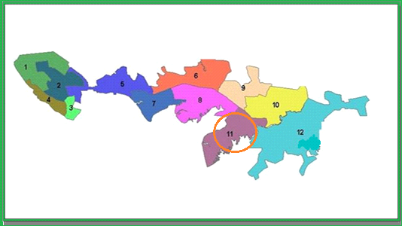

Buenaventura es una ciudad de Colombia ubicada en el departamento del Valle del Cauca. Es el puerto marítimo más importante sobre el Océano Pacifico y el más importante de Colombia por el volumen de carga que mueve (más del 60% del comercio del país). Se ubica en las coordenadas3°53´35´´N77°4´10¨0/ 3.89306.-77.06944. . Dista 115 Kim por carretera de Cali y está separada de ella por la cordillera occidental de los Andes. Aparte de esto, es la ciudad más grande en toda la región del Pacífico y el municipio de mayor extensión del departamento del Valle del Cauca. Fue fundada por Juan Ladrilleros, el 14 de julio de 1540 sobre la Isla cascajal.
En la ciudad de Buenaventura existen un sinnúmero de colegios, escuelas, jardines, Entre los cuales se encuentra la Institución Educativa Rosana Ibarguen.
La Institución Educativa Rosana Ibarguen se fundó en el año 2007, nace por la necesidad de tener una escuela en el barrio y aprovechar la oportunidad de crear fuente de empleo.
La Institución Educativa Rosana Ibarguen se encuentra ubicada en el del barrio bellavista del distrito de Buenaventura sector de la comuna Nº8, (como se muestra en la ilustración), esta cuenta con unas condiciones aptas para la cobertura de aproximadamente de 300 estudiantes, en las modalidades diurna, vespertina y, Estos niños cuentan con una edad entre los 5 a los 18 años y comprenden la básica primaria y secundaria.
La Institución Educativa ofrece a la comunidad diferentes servicios educativos, entre ellos se encuentra; el programa de atención a primera infancia, preescolar, básica, media y educación para adulto por ciclos.
La modalidad de la Institución Educativa Rosana Ibarguen esta perfilada a la formación en sistemas y mantenimiento de computadores. Permitiendo que sus educandos puedan avanzar a un mundo laboral y con ello a una mejor calidad de vida.
La Institución Educativa Rosana Ibarguen en su interior cuenta con una biblioteca, permitiéndoles a los niños consultar tareas, despejar dudas, también les brinda espacio de recreación, auditorio, sala de sistemas, un restaurante escolar, tres baños (niños y niñas), tienda escolar, fotocopiadora, secretaria, dirección y un patio salo. Y también un personal de servicios generales manipuladoras de alimento, dos celadores y dos aseadoras.
Esta institución está dirigida por la Licenciado Federico Ibarguen (el gestor de este gran proyecto de vida comunitario denominado La Institución Educativa Rosana Ibarguen; además se desempeña como asesora de proyecto en dicha institución.
Todas las organizaciones sociales requieren de una regla de juicio que garantice la convivencia social de sus integrantes. Es por ello que esta se justifica exponiendo que La escuela, como comunidad organizada, no puede ser ajena a esta situación, pues le permite coadyuvar a la formación del individuo sin cohibirse.

ANTECEDENTES:

“LA LECTURA UNA HERRAMIENTA FUNDAMENTAL EN EL APRENDIZAJE ESCOLAR”

La investigación sobre la enseñanza de la lengua materna en Colombia, es una iniciativa importante solo en la última década del siglo XX. Un resultado de esa pasión investigativa tiene que ver con el señalamiento de los momentos en las que se puede dividir esa enseñanza:
Tradicional (1870-1970), formal (1970-1984) y bajo el enfoque semántico- comunicativo.
El tercer momento de la enseñanza Colombia puede dividirse en dos periodos primero eclético, basado en el modelo lingüístico, con supuestas bases sociológicas de Piaget y dominado en su manejo didáctico de contenido y evaluación por tecnología educativa de corte conductista en la toma de decisiones por parte del profesor, para lo cual propone unos lineamientos curriculares .
En segundo lugar la tecnología que puede reconocerse en Colombia acerca de la comprensión de la lectura una vertiente investigativa diferente sobre este tópico surge de los procesos de investigación en evaluación de calidad educativa que en Colombia que, en Colombia se conoce comúnmente con el nombre de las pruebas SABER.
De otra parte en el año 1997 y el año 2000 7 profesores de la universidad de la amazonia con financiación de CONCIENCIAS y el BID y la asesoría pedagógica del ICCP de cuba desarrollaron el proyecto, la enseñanza de la lengua materna en el Caquetá: estado actual y alternativas de transformación que resulta altamente significativo. Domínguez (1994) investigando sobre la incidencia que tenían ciertas tareas, entre ellas la rima, para el aprendizaje de la lectura y la escritura, concluyo que la rima era útil en los momentos iníciales, siendo una buena aliada para desarrollar en los niños la habilidad de descentración del significado y para conseguir que presten atención a la forma fonológica del lenguaje.
Bradley y Bryant (193, 1985,1991) aplicaron una prueba de clasificación de sonidos basada en rima y aliteración, demostrando que estas habilidades fonológicas eran uno de los factores casuales en el aprendizaje de la lectoescritura.
Bryant y otros (199,1990 a 1990b) utilizaron pruebas de detección y producción de rimas, junto con la detección de fonemas, y encontraron que las habilidades fonológicas eran predictivas del éxito en la lectura, aunque la tarea de rima solamente era predictor del éxito de lectura y no de la escritura, mientras que la detección de fonemas si lo era en ambas. (La lectura-escritura en la educación infantil, pilar Arnaiz Sánchez, Mª soledad Ruiz Jiménez, ediciones aljibe, SL., 2001)
Yopo (1988) realizo la tarea de validar diferentes pruebas fonológicas con niños de 12 a 15 años utilizando tareas de rima, todas estas medidas correlacionaban con el aprendizaje de la lectura, excepto con el test de rima. .
Con las aportaciones de Ferreiro y Teberosky (1972) descubrió la existencia de determinadas fases en el aprendizaje de la escritura, la primera fase es “escritura indiferenciada” que es cuando los niños diferencian la escritura del dibujo: “los grafismos que tienen una semejanza icónica con su referente son identificados como dibujo” (Ferreiro, 1972), pero aun no logran a realizar letras convencionales; la segunda fase, los niños utilizan un repertorio variado de grafías convencionales; en la segunda fase de la escritura indiferenciada, es cuando “las producciones escritas están reguladas por determinadas hipótesis que los niños manejan como son la linealidad, unión y discontinuidad, número mínimo de letras entre otras.
La tercera fase se le denomina fase silábica donde los niños comienzan a establecer relaciones entre sus gráficos y los aspectos sonoros de la palabra, así mismo Identifican la sílaba, en la cuarta fase que es el silábico-alfabética, los niños se dan cuenta de la existencia de correspondencias intra-silábicas, pero no son capaces de segmentar todos los elementos sonoros de la palabra; por ello en sus producciones el número de letras es inferior al número de consonantes y vocales de la palabra, porque algunas letras quedan sin reflejar. En la quinta fase, los niños reconocen una correspondencia alfabética exhaustiva: a cada consonante y vocal de la palabra corresponde una letra. Se encuentran ya en la etapa alfabética; ahora bien, esto no significa que se trate necesariamente de escritura correcta en cuanto a ortografía, (Ferreiro: 1972, lo cual llegará más adelante con esto se puede decir que la lectoescritura se va desarrollando de acuerdo a la edad en la cual se encuentra el niño y aun más cuando se encuentra en los primeros años escolares, ya que es la etapa donde el niño adquiere la mayor parte de sus habilidades esenciales para el desarrollo de la lectura y escritura.
A pesar de tantas reflexión pedagógica y normatividad vigente se han cambiado los paradigmas.
Los maestros nos falta formación sobre evaluación, pero aun asi, todos aventuramos a evaluar.
Necesidad de que el maestro evalué de acuerdo a los procesos, ya que continua con la evaluación sumativa.
Se califica lo que el maestro enseño mas no lo que el estudiante aprendió del tema.
Predomina la evaluación memorística y la forma tradicional.

MARCO TEORICO

La educación cumple un papel importante dentro del proceso de socialización de los individuos, siendo esta un elemento que proporciona el conocimiento para la inserción en la sociedad a través del conocimiento de las diferentes reglas y las normas sociales, desarrollo personal, la identidad y valores humanos. Para el logro de los elementos anteriormente mencionados, la educación se vale de La Escuela para cumplir este rol fundamental de formar a los estudiantes integralmente, aportándole los conocimientos y las habilidades, intelectuales, físicas y morales, para que la sociedad del futuro se enriquezca con las nuevas generaciones.
Se puede decir que en ese proceso de formación hay múltiples elementos que hacen posibles que se efectúe tal fin: uno de ellos es el manejo adecuado de la Lectura y la Escritura.
Durante el proceso investigativo se ha traído a la memoria algunos aportes de teóricos como:
JEAN PIAGET, quien señala que el desarrollo intelectual, presenta distintas etapas, postula que la capacidad intelectual es cualitativamente distinta en las diferentes edades y que el niño o niña necesita de la interacción con el medio, para adquirir competencias intelectuales.
Los problemas que PIAGET se plantea pertenecen a la teoría del conocimiento, que es, sin duda, uno de los temas centrales de la filosofía tradicional.
La idea de PIAGET es que los niños aprenden a través de la acción. Él creía que los niños nacen con y para adquirir esquemas o conceptos de cómo actuar y responder al mundo. Cuando los niños exploran su mundo, se forman y las ideas de reforma en sus mentes. Los niños participen más activamente son, cuanto más conocimiento que se adquiera. "Debido a que los niños construyen su propio conocimiento, ese conocimiento no están totalmente desarrollados y es a menudo bastante diferente a la de un adulto". En consecuencia, el punto de vista piagetiano de la adquisición de la alfabetización hace hincapié en las etapas de un niño de desarrollo y refleja "los conceptos de la lectura y la escritura como el niño ha construido," donde los niños de los conceptos de la lectura y la escritura se forma más por lo que lograron en las anteriores etapas de desarrollo que por sus adultos simplemente imitando el comportamiento de los adultos o las direcciones siguientes".
Es decir el maestro en este caso debe ser recursivo llevar a los niños a explorar y a motivarlos en cuanto a la lectura realizándola puede ser media hora en clase diariamente o no obstante permitirle al niño-a interactuar con su entorno para así por medio de esto despertar el gusto por la lectura dejándole también algunos artículos o capítulos que les permita leer en casa.
También se tiene en cuenta al psicólogo ruso LEV SEMIONOVICH VYGOTSKY, quien señala que el problema de las funciones psíquicas superiores constituye el núcleo central del sistema nervioso, Es decir, todo el sistema de ideas presentado por VYGOTSKY se resume en el problema de la formación y desarrollo de las funciones psíquicas superiores entendiéndose por estas como la actividad simbólica compuesta de sus formas inferiores como la atención dirigida, la memoria lógica, el pensamiento conceptual, etc.

Por consiguiente, VIGOSTKY reconoce que aprender a leer es un sistema alfabético que supone elaborar representaciones fonéticas, así como establecer un sistema de correspondencia fonema-grafema, lo que exige un nivel de abstracción que no es igual al del lenguaje oral.
En cuanto al aporte de VIGOTSKY se dice que el niño desde el preescolar se le debe inculcar el gusto por la lectura ya que es desde ahí donde el empieza a reconocer y hacer lecturas de imágenes, sin saber escribir ni entender lo que dicen los textos, es decir ellos leen las imágenes pero verdaderamente no saben plasmarla en una hoja o en el cuaderno. Por eso es necesario que el niño-a tenga buenas bases en el preescolar para que no se le presente tanta dificultad en la escritura y la lectura en los años posteriores.
Es por esto que estamos de acuerdo en que la enseñanza-aprendizaje de la lector-escritura sigue siendo un tema de interés en el campo educativo, puesto que si un niño fracasa en la adquisición de la lectura o la escritura, se verá afectado todo su proceso de enseñanza-aprendizaje y con ello el acceso a la cultura. Por lo tanto es una de las mayores preocupaciones, y unos de los rectos en que nos vamos a enfrentar nosotros los profesionales de la enseñanza de los primeros niveles educativos, siendo diferentes enfoques y planteamientos teóricos los que pueden dar respuesta a este tema tal y como se ha podido comprobar a lo largo de este proyecto sobre el marco teórico actual de la lector-escritura.

PROBLEMAS DE LECTO -ESCRITURA: los problemas de lector-escritura que encontramos en las estudiantes fue que al leer empezaban lento, pausado, cancaneando. Esto describe problemas del aprendizaje específicos, estos problemas de lector-escritura pueden causar que en las estudiantes haya dificultades aprendiendo y usando ciertas destrezas. Las destrezas que son afectadas con mayor frecuencia son: lectura, ortografía, escuchar, hablar, razonar y matemáticas, estos problemas de lecto-escritura se hacen evidentes relacionados con materias a partir de las cuales se determina el correcto rendimiento académico. Este concepto se aplica principalmente a niños en edad escolar, antes del ingreso a primero de primaria, o durante los 7 primeros años de vida. La dificultad específica en la lectura se denomina dislexia, en la escritura se denomina digrafía y en la aritmética se denomina descalcaría.
DISLEXIA: encontramos la dislexia en las niñas cuando al momento de leer tenían dificultad en la lectura lo cual imposibilitaba una comprensión correcta. Aunque ocasionalmente también se encontraron dificultades para una correcta escritura, en psicología y psiquiatría se define la dislexia como una discrepancia entre el potencial de aprendizaje y el nivel de rendimiento de un sujeto, sin que existan cualquier tipo de problema, ya sea sensorial, físico, motor o deficiencia educativa.
CAUSAS: pensamos que las causas para que las niñas tengan este tipo de dificultad sean ya porque en el ámbito familiar existen factores hereditarios que predisponen a padecerla. Sin embargo, aún no tenemos claros estos factores que pueden estar implicados en el curso de esta crisis, uno de los factores por los cuales las niñas estén padeciendo este tipo de dificultad sea bien por causas genéticas, dificultades de las madres en el embarazo o en el parto, lesiones cerebrales, problemas emocionales, déficits espaciotemporales o problemas en cuanto a la orientación secuencial, de percepción visual o dificultades adaptativas en la escuela.
DISGRAFÍA: encontramos la digrafía en las estudiantes por la incapacidad de reproducir total o parcialmente rasgos escritos.
Esto se trata de un trastorno en el que las estudiantes tienen fuertes dificultades para escribir evidentemente. Por ejemplo al momento de escribir “su= us”,“cuál es su= cual es us”, “forma= forma” entre “bedo” por “dedo” y “ejercicio” por “ejercicio”

SINTOMATOLOGÍA:
Como reconocer a un niño con problemas de escritura. Un niño disgráfico es aquel que posee una escritura deficiente, tanto en calidad del grafismo. Como en nitidez y en capacidad de simbolización.

DISCALCULIA: encontramos la descalcaría en las estudiantes al presentar dificultades en el aprendizaje de las matemáticas (DAM) ya que esta es una dificultad de aprendizaje específica en matemáticas es el equivalente a la dislexia sólo que en lugar de tratarse de los problemas que enfrenta un niño para expresarse correctamente en el lenguaje, se trata de dificultad para comprender y realizar cálculos matemáticos, afecta a un porcentaje de la población infantil (entre el 3% y el 6%). Esta anomalía casi nunca se diagnostica y tratar adecuadamente.
SÍNTOMAS:
- Dificultades amnésicas relacionadas con la información numérica.
- Dificultades con tablas de itinerarios, cálculo mental, señas y direcciones, etc.
- Buena capacidad en materias como ciencias y geometría hasta que se requiere un nivel más alto que exige usar las matemáticas.

CÓMO TRATAR CON ESTUDIANTES DISCALCÚLICOS

- Anime a los estudiantes a “visualizar” los problemas de matemáticas y otorgue tiempo suficiente para ello mismo.
- Dote de estrategias cognitivas que les faciliten el cálculo mental y el razonamiento visual.
- Adapte los aprendizajes a las capacidades del alumno, sabiendo cuales son los canales básicos de recepción de la información para éste.
- Haga que el estudiante lea problemas en voz alta y escuche con mucha atención. A menudo, las dificultades surgen debido a que una persona descalcaría no comprende bien los problemas de matemáticas.
- Dé ejemplos e intente relacionar los problemas a situaciones de la vida real.
Proporcione hojas de trabajo que no tengan amontonamiento visual.
Los problemas de lector-escritura varían entre personas. Una persona con problemas de lector-escritura puede tener un tipo de problemas diferentes al de otra persona. Los investigadores creen que los problemas de lector-escritura son causados por diferencias en el funcionamiento del cerebro y la forma en la cual este procesa información. Los niños con problemas de lector-escritura no son “tontos” o “perezosos”. De hecho generalmente tienen un nivel de inteligencia promedio, lo que ocurre es que sus cerebros procesan la información de una manera diferente.
Acompañando a los problemas de lector-escritura, los niños presentan poca memoria, baja atención, poca organización, tareas incompletas, y comportamientos impulsivos que tienden a la agresividad, todo esto ocasiona una respuesta emocional que se refleja en su aprendizaje.

La lectura y su importancia en la vida:
Inicialmente se puede argumentar que la lectura es una decodificación de símbolos denominados letras tiempo y dentro de sus elementos más importantes se pueden destacar los siguientes:
La lectura es el camino hacia el conocimiento y la libertad. Ella nos permite viajar por los caminos del y del espacio, y conocer la vida, el ambiente, las costumbres, el pensamiento y las creaciones de los grandes hombres que han hecho y hacen la historia.
La lectura implica la participación activa de la mente y contribuye al desarrollo de la imaginación, la creatividad, enriquece el vocabulario como la expresión oral y escrita.
Desde el punto de vista psicológico ayuda a comprender mejor el mundo como a nosotros mismos, facilita las relaciones interpersonales, su desarrollo afectivo, moral y espiritual y en consecuencia, la capacidad para construir un mundo más justo y más humano.
Si preguntamos ¿qué papel cumple la lectura en la preparación en la formación del estudiante universitario?, ya que lo que se espera de los estudiantes que están en la básica primaria es que logren continuar sus estudios y llegar a la universidad; los docentes, los investigadores y los estudiantes responderán que la lectura es el eje central del proceso educativo y que de su dominio depende, en parte, el ingreso a la universidad y el éxito académico y profesional.
El estudiante universitario descubre que la lectura es una actividad decisiva en su trabajo académico, porque necesita ampliar, confrontar y reelaborar, a partir de una bibliografía, los conceptos que se trabajan en clase y en las asesorías.
Cada vez con mayor intensidad, la metodología de los cursos descansa, básicamente, sobre las actividades que llevan a cabo los estudiantes en relación con la elaboración de informes de lectura, ensayos, estudios, monografías y trabajos de investigación. Para cumplir con estos requerimientos en forma eficiente y productiva, el estudiante debe desarrollar al máximo su habilidad lectora y la capacidad para utilizar adecuadamente todos los servicios que prestan las bibliotecas y los centros de documentación, y adquirir criterios para seleccionar los materiales que necesita.
Muchos artículos, periódicos y libros, indican que el estudiante que posee un buen desarrollo de la actitud verbal logra mejor rendimiento en la vida escolar.
1. Nos proporciona conocimiento y al equilibrio psíquico y emocional:
Es una actividad absolutamente humana, que nos permite, librarnos de los males de nuestros tiempos como son: la soledad, la depresión, entre otras. Esta es el camino hacia el conocimiento y la libertad, contribuye al desarrollo de la imaginación y la creatividad, enriqueciendo el vocabulario como la expresión oral y escrita.
Esto nos induce a conocer a la lectura como un elemento que no solo nos proporciona o nos induce al mundo del conocimiento, sino que también proporciona beneficios en nuestro desarrollo emocional y psicológico, además en un mundo cada vez más moderno podemos clasificarla como una actividad “Absolutamente Humana”

2. Favorece a la comunicación: “si tenemos un interés fundamental por la comunicación esto nos conducirá a una práctica original del aprendizaje de la lectura”. Es de vital apoyo el hábito de la lectura para fortalecer la facultades orales y más precisamente las de comunicación; porque el hábito de lectura enriquece nuestro vocabulario y nos genera mayor comprensión al interactuar en los diferentes espacios.
“Freenet considera que el texto es ante todo el producto de una voluntad de comunicación”. Ya que de esta forma el individuo podrá dar libertad a sus ideas, sus deseos de comunicación e instruirse para la vida.
Es importante que el docente despierte en los niños la pasión por la lectura, ya que esto contribuye en su avance por explorar nuevas ideas y conocimientos, permitiendo al niño enfrentarse al mundo exterior y que de esta forma vaya culminando cada etapa de su vida para su pleno desarrollo.
El maestro debe guiar al alumno en su proceso de formación, para que este tenga las bases suficientes en su aprendizaje, no limitarlos, además debe brindarle confianza y libertad en su proceso para luego observar posibles falencias.
Freenet no olvida la necesidad de facilitar los conocimientos que faltan en los momentos adecuados. Ya que cada momento de la enseñanza es una oportunidad que tiene el maestro para corregir falencias en el estudiante.
Vygotsky considera que el medio social es crucial para el aprendizaje, y pensaba que lo produce la integración de los factores sociales y personal.3
Este aporte de Vygotsky es de vital importancia, porque nos permite comprender que el entorno social puede influir de una forma tanto positiva como negativa en el desarrollo intelectual como personal del niño, puesto que el aprende dependiendo de su entorno familiar, social y cultural. un factor que nos permite interactuar con el ritmo que el maestro y alumno debe emplear, utilizando herramienta que le permitan desarrollar el hábito a la lectura y escritura, siendo la música un factor que está empleado en los jóvenes para tomar un libro y leerlo.
Podemos aportar también que de acuerdo a los aportes de estos teóricos pensamos que el leer correctamente es más que simplemente recorrer con los ojos las palabras de un texto, ya que este también es establecer un vínculo con el texto que involucra al lector intelectual y emocionalmente ya que se desarrolla la facultad de comprender y sentir plenamente un escrito y la capacidad que se desarrolla a medida que se frecuenta y ejercita la habilidad intelectual de leer, que es algo mucho más complejo que la sencilla alfabetización el aprender a leer solo se consigue leyendo. En la actualidad nuestros jóvenes tienen una cultura muy ajena a los caminos que conducen a los placeres de la lectura. Pasaron usualmente de una infancia de adicción a la televisión a una adolescencia adicta a la computador; arribaron a la juventud sin mediaciones de materiales impresos seleccionados por voluntad propia, sus formaciones están conformadas por imágenes, se nutrieron en las pantallas, por otra parte, el mundo de imágenes a que están acostumbradas las generaciones actuales, transmitidas por la televisión, internet o el cine, sólo plantean ideas muy elementales, ninguna idea mínimamente elaborada puede explicarse solamente con imágenes, se requiere, obligadamente de palabras, de textos impresos aunque sea en los monitores o de amplias explicaciones orales que sustituyan los escritos.

La escritura y su importancia:

El niño o niña desde que empieza a hablar se está comunicando con los demás. Busca las palabras que le permiten ese acercamiento o aplica la técnica del silencio para escuchar aquello que le interesa. Cuando llega a la escuela trae ese cúmulo de conocimientos que es necesario tomar en cuenta para iniciar el proceso de lectura y escritura. Se dice que leer es: comprender lo leído, adueñarse del mensaje escrito para saborearlo con agrado, gracias a los conocimientos previos que tiene el lector. Sobre esta base de la oralidad se propicia la comprensión de la lectura y con ella se fundamenta el objetivo de la escritura, por eso se dice que quien habla bien, lee y escribe bien.
La escritura ha estado presente en la vida del ser humano desde que comienza sus estudios. En el jardín de niños, hay les enseñan a leer y a escribir y desde esa época se empiezan a expresar por medio de las letras o el abecedario aunque no supieran mucho de esto. Ahora a lo largo de todos estos años se ha utilizado la escritura en todos lados, para poder chatear, leer algún libro, hacer tareas, trabajos, en algún espectáculo de la calle etc. la escritura está presente en nuestra vida día con día, en todos lados, y por eso es parte de cada uno de nosotros.
La escritura es una herramienta fundamental dentro de nuestro desarrollo cognitivo, ya que esta nos permite objetivar nuestros pensamientos a través de signos o letras, además nos permite expresar con fluidez nuestros sentimientos y opiniones de una manera no oral. La escritura es casi indispensable dentro de la formación educativa debido a que esta exhibe el producto intelectual:
Es por esto que el maestro debe brindarles total libertad a sus estudiantes para explorar y expresarse, de igual forma acompañarlos en su proceso de aprendizaje. Lo fundamental en todo este proceso es que los niños estén siempre en contacto con acciones que le permitan un correcto desarrollo neurocognitivo por esa razón les debemos permitir que vean, escuchen rayen, escriban lo que quiera y como puedan, ya que ellos irá formando escalón a escalón en su conocimiento.
Las facilidades y libertades que deben de brindar los maestros deben de estar organizadas bajo estrategias pedagógicas que sean articularles en el contexto, la cultura y demás ente de interacción de los estudiantes.
El alumnado de educación secundaria utiliza habilidades lingüísticas como las siguientes:
Escuchar, hablar, conversar, leer y escribir para representar, interpretar y comprender la realidad, construir el pensamiento y regular su propio comportamiento.
Los conocimientos, destrezas y actitudes lingüísticas les permiten expresar sus pensamientos, emociones, vivencias y opiniones; dialogar, organizarlas ideas, formar un juicio crítico y ético; preparar y presentar un discurso, disfrutar escuchando, leyendo o escribiendo.
Las competencias en la educación

Howard Gardner plante la competencia como la capacidad o disposición que posee una persona para dar solución a problemas reales y para producir nuevos conocimientos. Se fundamenta en la intercesión de tres elementos contribuyentes.
El individuo con sus habilidades, destrezas y técnicas, con sus conocimientos y sus objetivos, la especialidad del área del conocimiento; y el contexto, situación real problemática, instituciones y funciones. La competencia se manifiesta en la capacidad para enfrentar la realidad, haciendo una correcta interrelación entre las diferentes áreas del conocimiento y las habilidades propias; produce un nuevo conocimiento.

COMPETENCIAS LINGÜÍSTICAS
Son el conjunto de conocimientos que permiten al hablante de una lengua el comprender y producir una cantidad, potencialmente infinita, de oraciones gramaticalmente correctas, con una cantidad infinita de elementos. Además, ciertos enfoques que se ubican en la gramática funcional entienden que el término también debe incluir cierto conocimiento acerca de la adecuación de un enunciado al contexto de situación en que se produce.
La competencia lingüística es la inteligencia que parece compartida de manera más universal y democrática en toda la especie humana. Define pues la competencia lingüística como aquella que permite procesar información de un sistema de símbolos para reconocer la validez fonológica, sintáctica o semántica en un acto de significación de esa lengua.

Problemas de Aprendizaje
los problemas de aprendizaje son la dificultad que tiene algunas personas para aprender la misma manera que los demás en general se ve afectada su comprensión lectora, el uso de las reglas ortográficas, interpretar las normas escuchadas, hablar correctamente, realizar raciocinio y desarrollar problemas matemáticos químicos, estos problemas de aprendizaje se dan de diferentes maneras y con diferentes intensidad. El niño con uno de estos problemas de aprendizaje suele ser muy inteligente y trata muy arduamente de seguir las instrucciones al pie de la letra, de concentrarse y de portarse bien en la escuela y en casa. Pero a pesar de sus grandes esfuerzos tiene gran dificultad aprendiendo.
Y no sacan buenas notas.
Algunos niños que presentan dificultad del aprendizaje no pueden estarse quietos o prestar atención en clase. Se dice que los problemas de aprendizajes afectan a un 15% de los niños de edad escolar. Los problemas del aprendizaje varían entre personas.
Una persona con problemas de aprendizaje puede tener un tipo de problemas diferentes al de otra persona. Los investigadores creen que los problemas del aprendizaje son causados por diferencias en el funcionamiento del cerebro y la forma en la cual éste procesa información.
Los niños con problemas del aprendizaje no son "tontos" o perezosos". De hecho generalmente tienen un nivel de inteligencia promedio o superior al promedio, lo que ocurre es que sus cerebros procesan la información de una manera diferente. Un problema del aprendizaje puede causar que una persona tenga dificultades aprendiendo y usando ciertas destrezas.

Las destrezas que son afectadas con mayor frecuencia son: lectura, ortografía, escuchar, hablar, razonar, y matemáticas. Los problemas de aprendizaje se hacen evidentes en los primeros años del periodo escolar pues están directamente relacionados con materias a partir de las cuales se determina el correcto rendimiento académico. Este concepto se aplica principalmente a niños en edad escolar, antes del ingreso a primero de primaria, o durante los 7 primeros años de vida. La dificultad específica en la lectura se denomina dislexia, en la escritura se denomina digrafía y en la aritmética se denomina descalcaría.
Los psiquiatras de niños y adolescentes aseguran que los problemas del aprendizaje se pueden tratar, pero si no se detectan y se les da un tratamiento adecuado a edad temprana, sus efectos pueden ir aumentando y agravándose, por ejemplo un niño que no aprende a sumar en la escuela primaria no podrá aprender álgebra en la escuela secundaria. El niño, al esforzarse tanto por aprender, se frustra y desarrolla problemas emocionales, como el de perder la confianza en sí mismo con tantos fracasos. Algunos niños con problemas de aprendizaje se portan mal en la escuela porque prefieren que los crean “malos” a que los crean “estúpidos”.
Las características más comunes que presenta un niño con problemas de aprendizaje son:
Dificultad entendiendo y siguiendo instrucciones.
Dificultad recordando lo que se le acaba de decir.
No domina las destrezas básicas de lectura, escritura y matemática, por que fracasa en el trabajo escolar.
Dificultad distinguiendo entre la derecha y la izquierda por ejemplo: confundiendo el número 25 con el número 52, la “b” con la “d”, y “le” con “el”.
Fácilmente se le pierden o extravían sus asignaciones, libros de la escuela y otros artículos.
No pueden entender el concepto de tiempo, se confunde con “ayer”, “hoy” y “mañana”, etc.
Es muy importante que los padres estén conscientes de las señales que indican la presencia de un problema de aprendizaje en el niño.
De igual manera se debe tener en cuenta que estas dos categorías la lectura y la escritura, en su desarrollo poseen aspectos fundamentales para el desarrollo académico del educador ya que este en la escuela desarrolla un proceso, donde juega un papel fundamental ya que es este el lugar donde los estudiantes adquieren un conocimiento cognitivo e intelectual.
Es por ello que la escuela se constituye en un laboratorio esencial del desarrollo académico de los educandos.
Un estudiante con un buen rendimiento académico obtiene calificaciones positivas, en otras palabras el rendimiento académico es la capacidad del alumno para desarrollar todas sus habilidades con ayuda de su profesor porque es de allí que el niño parte a analizar todos los procesos para luego responder a los estímulos que se les brinda.
Un estudiante con buenos resultados académicos refleja capacidad, y actitud en las diferentes etapas del proceso académico este proceso incluye a maestros, padres de familia y alumnos, ya que estos son el reflejo ante la sociedad de lo aplicado en la escuela porque es esta la sociedad que en muchas ocasiones evalúa el desempeño social del educando.

No se trata de cuantas áreas el niño haya memorizado, sino de cuanto ellos pongan en práctica para su desarrollo de habilidades y realmente puedan incorporar a su conducta para así manifestarlo en su manera de sentir, resolver problemas y hacerlo útil en su aprendizaje y en el diario vivir.
El rendimiento educativo se considera como el conjunto de transformaciones operadas en el educando a través de procesos enseñanzas, aprendizaje que se manifiestan mediante el crecimiento y enriquecimiento de la persona en formación. Consideramos que en el rendimiento educativo intervienen una serie de factores entre ellos la metodología del profesor, el aspecto individual del alumno, el apoyo familiar entre otros. Aclarando también que los componentes del proceso educativo solo tiene factores positivos cuando el profesor logra canalizar y cumplir los procesos de lectoescritura en sus objetivos previstos, es por ello que la lectoescritura influye en el rendimiento académico porque es la base fundamental para el educando.
Dentro de la educación los educadores se han preocupado por lo que es la pedagogía en la implementación de la enseñabilidad, educabilidad, y su contexto fenómeno que se haya estrechamente relacionado con el proceso de enseñanza aprendizaje, desde este punto de vista la lectoescritura ha sido considerada muy útilmente en los aspectos hacia un mejor aprendizaje significativo donde se convierte en el motor esencial con miras a fortalecer su aprendizaje.
En resumen, la lectoescritura se refiere a la serie de cambios conductuales expresados como resultado de la acción educativa por lo dicho, la lectoescritura no queda limitada en los dominios territoriales de la memoria, si no que trascienden y se ubica en el campo de la comprensión y sobre todo en lo que implica los hábitos lectores, destrezas y habilidades entre otros.
Dado que se pretende mejorar la dificultad presente en los educandos antes mencionados es pertinente apersonarse en primer lugar de los conceptos y requerimientos emanados del Ministerio de Educación Nacional Colombiano y más pertinente remitirse al siguiente Decreto 1290 república de Colombia.

DECRETO N° 1290

REPUBLICA DE COLOMBIA

El decreto 1290 del 16 de abril de 2009 omite los establecimientos en el 1860 del 5 de agosto de 1994.
Genera revisión del currículo, planes de estudio, manuales de convivencia y funciones de los comités.
Desaparecen los periodos (periodización está en manos de la institución para evaluar).
Libertad de escalas numéricas.
Lo importante no es la escala y la promoción de lo esencial del decreto.
Genera parámetros de identidad para permitir el traslado de estudiantes.
Reglamento no es inmutable

EL PRESIDENTE DE LA REPUBLICA DE COLOMBIA, en ejercicio de sus facultades constituciones y legales, en especial de las conferidas por el número 11 del artículo 189 de la constitución política, en concordancia con el articulo 79 y el literal d) del numeral 2 del artículo 148 de la ley 115 de 1994 y numeral 5.5 del artículo 5 de la ley 715 del 2001.

DECRETA:

ARTICULO 1. Evaluación de los estudiantes. La evaluación de los aprendizajes de los estudiantes se realiza en los siguientes ámbitos.
- INTERNACIONAL. El estado promoverá la participación de los estudiantes del país en pruebas que den cuenta de la calidad de la educación frente a estándares internacionales.
- NACIONAL. El Ministerio de Educación Nacional y el Instituto Colombiano para el Fomento de la Educación Superior ICFES realizaran pruebas censales con el fin de monitorear la calidad de la educación de los establecimientos educativos con fundamentos en los estándares básicos.
Las pruebas nacionales que se aplican al finalizar el grado undécimo permite, además el acceso de los estudiantes a la educación superior.
- INSTITUCIONAL. La evaluación del aprendizaje de los estudiantes realizados en los establecimientos de educación básica y media, es el proceso permanente de objetivo para valorar el nivel de desempeño de los estudiantes.

ARTICULO 4.Definición del sistema institucional de evaluación de los estudiantes.
El sistema de evaluación institucional de los estudiantes que hace parte del proyecto educativo institucional debe contener.
3 las estrategias de valoración integral de los desempeños de los estudiantes.
4 las acciones de seguimiento para el mejoramiento de los desempeños de los estudiantes durante el año escolar.

- Desempeño alto.
- Desempeño básico.
- Desempeño bajo.

ARTICULO 12. Derechos del estudiante. El estudiante, para el mejor desarrollo de sus procesos formativos, tiene derecho a:
1ser evaluado de manera integrales todos los aspectos académicos, personales y sociales.

DISEÑO METODOLOGICO

• TIPO DE INVESTIGACIÓN:
Para el desarrollo del presente trabajo de investigación el cuerpo investigativo se apoyó en EL METODO CUALITATIVO como lo expone su denominación, tiene como objetivo la descripción de las cualidades de un fenómeno y busca un concepto que pueda abarcar una parte de la realidad. Puesto que se desea identificar aspectos esenciales del comportamiento y actitud de las alumnas.
A demás para examinar los datos de manera numérica, especialmente en el campo de la estadística se trabajó con la investigación cuantitativa.

• INVESTIGACIÓN
LA INVESTIGACIÓN ACCION PARTICIPATIVA
En nuestro proyecto se optó por la investigación participativa ya que esta como técnica etnográfica para recolección de los datos requeridos por las investigadoras de este proyecto nos permitió pasar el mayor tiempo posible con las estudiantes, esta nos permitió participar socialmente en medio de su contexto y tomar parte de su vida cotidiana. Por tanto creemos que la investigación participativa no es otra cosa más que una propuesta metodológica, en la que se nos permitió estar involucrados, todos los entes participantes ya que en la visualización de esta investigación es que se diseña y se ejecuta con la finalidad de beneficiar a la comunidad, considerando que los sujetos deben ser capaces de relacionar los problemas e iniciar procesos para lograr soluciones. La investigación participativa es EDUCATIVA, puesto que combina aspectos formativos e informativos, esta pone más énfasis en el aprendizaje que en la enseñanza. El aprendizaje no se concentra en procesos educativos, sino en conocimientos en torno a la realidad concreta.
Esta investigación resulta pertinente para el desarrollo del trabajo dado que el interés del grupo es conocer el porqué de la falencia en lectoescritura de los estudiantes y por medio de este estudio de caso se pueden descubrir y mejorar.
El ESTUDIO DE CASO fue aplicado con las dos niñas describiendo las situaciones en las que ellas se encontraban lo cual era problemas de lectura y escritura para lo cual optamos por realizar ejercicios de lectura y escritura lo que nos permitió observar las falencias que tienen estas niñas en esa parte de su aprendizaje como estudiante.
Las estrategias utilizadas fueron juegos de palabras, dictados, ejercicios de lectura como sigue el ritmo a tu compañero y así poder evidenciar que las dos niñas presentan unas falencias en tomar a veces un dictado o seguir el ritmo de lectura de la otra niña por lo tanto fue que decidimos indagar sobre un estudio de caso lo cual lo definimos más adelante.
El estudio de caso es un instrumento o método de investigación con origen en la investigación. Destacamos a Merrian (1988), quien define el estudio de caso como particularista, descriptivo, heurístico e inductivo. Es muy útil para estudiar problemas prácticos o situaciones determinadas. Al final del estudio de caso encontramos el registro del caso, donde se expone éste de forma descriptiva, con cuadros, imágenes, recursos narrativos, etc.
Algunos consideran el estudio de caso como un método, y otros como un diseño de la investigación cualitativa. Como dice Yin (1993), el estudio de caso no tiene especificidad, pudiendo ser usado en cualquier disciplina para dar respuesta a preguntas de la investigación para la que se use. El estudio de caso cuenta con distintos tipos: factual, interpretativo y evaluativo, según el objetivo de la investigación y los niveles del estudio de caso.
Un caso puede ser una persona, organización, programa de enseñanza, un acontecimiento, etc. En educación, puede ser un alumno, profesor, aula, claustro, programación, colegio…
En cuanto a los objetivos del estudio de caso, trata:
- Producir un razonamiento inductivo. A partir del estudio, la observación y recolección de datos establece hipótesis o teorías.
- Puede producir nuevos conocimientos al lector, o confirmar teorías que ya se sabían.
- Hacer una crónica, un registro de lo que va sucediendo a lo largo del estudio.
- Describir situaciones o hechos concretos.
- Proporcionar ayuda, conocimiento o instrucción acaso estudiado.
- Comprobar o contrastar fenómenos, situaciones o hechos.
- Pretende elaborar hipótesis.
- Es decir, el estudio de caso pretende explorar, describir, explicar, evaluar y/o transformar.
Para la selección de un caso, puede atenderse al carácter representativo de un caso concreto, aunque la intención del estudio de caso no sea precisamente la de generalizar datos (puede ser que la intención sea transformar esa realidad, y no generalizar a otros casos.
- POBLACION.

La población del presente problema de investigación comprende a 300 alumnos que en su mayoría pertenecientes a la cultura afro descendiente y de ambos sexos, todos pertenecen La Institución Educativa Rosana Ibarguen.

- MUESTRA

Se toma como muestra a 3 estudiantes del grado 10ºjornada de la mañana de La Institución Educativa Rosana Ibarguen. Dificultades específicas con respecto a falencias en la lectoescritura

- CRITERIOS DE SELECCIÓN DE LA MUESTRA

Utilizando instrumentos definidos el grupo investigativo hayo en las estudiantes de 10º de la Institución Educativa Rosana Ibarguen. Una serie de falencias en la lectoescritura tales como: él confundir la letra b con la d, la c con la q ejemplo para escribir escuela, escribe esquela, grupo, escribe grupo o grupo. Combinan be en lugar de; Todos estos hechos vienen afectando su rendimiento académico es por ello que se tomó como muestra principal la totalidad del grupo3 de la jornada de la tarde (25 alumnos). En la muestra donde se hizo una selección de 6 alumno, luego de 4, y al final se seleccionó 3 niños que bajo el criterio de la maestra cooperadora AIDA LUCELLY RIASCOS y nuestro criterio es donde radica la problemática.

• INSTRUMENTOS

Para llevar a cabo el desarrollo de la presente investigación el cuerpo investigativo se apoyó en instrumentos como las encuestas, observaciones pasivas y participantes, conversatorio.

• ENTREVISTAS

La entrevista es un acto de comunicación oral que se establece entre dos o más personas (el entrevistador y el entrevistado o los entrevistados) con el fin de obtener una información o una opinión, o bien para conocer la personalidad de alguien.
Se realizaron con el objetivo de indagar sobre la situación del grupo objeto de estudio y aprovechar el espacio para involucrar al docente en el proceso.

ENCUESTAS

Una encuesta es un estudio observacional en el cual el investigador no modifica el entorno ni contra el proceso que ésta en observación (como si lo hace en un experimento). Los datos se obtienen a partir de realizar un conjunto de preguntas normalizadas dirigidas a una muestra representativa o al conjunto total de la población estadística en estudio, formada a menudo por personas, empresas o entes institucionales, con el fin de conocer estados de opinión, características o hechos específicos. El investigador debe seleccionar las preguntas más convenientes, de acuerdo con la naturaleza de la investigación.
Fueron realizadas a los padres de familia, estudiantes y docente.

• LA OBSERVACIÓN

Es una actividad realizada por un ser vivo (como un ser humano), que detecta y asimila la información de un hecho, o el registro de los datos utilizando los sentidos como instrumentos principales. El término también puede referirse a cualquier dato recogido durante esta actividad.
Se realizaron observaciones durante clases de diferentes asignaturas, para analizar el desarrollo de los estudiantes frente a estas.

• OBSERVACIÓN PARTICIPANTE

Es una técnica donde el investigador comparte con los investigados su contexto, experiencia y vida cotidiana, para conocer directamente toda la información que poseen los sujetos de estudio sobre su propia realidad, o sea, conocer la vida cotidiana de un grupo desde el interior del mismo.
Durante este momento se interactuó con los alumnos, donde las actividades fueron planeadas con intención para de este modo analizar su desarrollo frente a estas.

TEST DE ANAMNESIS.

De acuerdo con las orientaciones recibidas por parte de la Sico orientadora Lucy Hinojosa de realizar un test para una anamnesis,
pudimos darnos cuenta que las niños no presentan ningún problema genético que pueda afectar su rendimiento académico como tal, lo que si creemos y pensamos es que la deficiencia que presentan las niños es más una falta de compromiso tanto de las padres de familia como de ellas mismas ya que como padres que se preocupan por el desarrollo de sus hijas deberían tener un poco mas de mecanización es decir estar más pendientes de los procesos de las niños en el colegio, y en casa poder hacerles ejercicios de lectura y escritura el cual les permita avanzar en las actividades que realizan en la Institución

ANALISIS

.
Durante el desarrollo del proceso de investigación se realizaron encuestas a las estudiantes, pero en particular se quiere traer a colación el siguiente interrogante, que tiene que ver con lo que sienten las estudiantes al tomar un dictado o leer un texto.

La respuesta de esta se refleja en la siguiente grafica:

Este resultado demuestra la magnitud del problema ya que los estudiantes expresan sentirse nervios, y leen cancaneando al estar al frente de sus compañeros y esta emoción afecta en sobre manera las intervenciones orales de las estudiantes y por consiguiente este hecho no permite una adecuada intervención oral en los variados contestos educativos de las estudiantes.

Realizamos diversas actividades entre las cuales, la primera actividad propuesta es la lectura fluida hacia los profesores y los compañeros comenzando por leer una de los niños y terminando la otra, durante la actividad que invitaba a las estudiantes a leer frente a sus compañeros y profesor se pudo evidenciar que las niños estaban un poco atemorizadas por la pena que las acogía.

Para el caso de la lectura y dictados realizados con las estudiantes ya siendo conocedoras de todo lo concerniente a cómo realizar apropiadas lecturas y escritura se obtuvieron respuestas satisfactorias puesto que como se menciona anterior mente las estudiantes se apropiaron de los elementos necesarios para realizar las mismas; proceso que no se evidenciaba en un principio cuando se inició el proyecto de investigación con esta muestra de la población de la Institución Educativa Rosana Ibarguen .

Esta habilidad se hizo evidente dado que las estudiantes con el conocimiento de los elementos de la lectura y la escritura podían convencer y transmitir sus ideas en forma clara, de acuerdo con las ideas expuestas anteriormente.

Luego de pedir colaboración de las madres para que les ayudaran a sus hijas a escribir adivinanzas y trabalenguas, esto permitió que se desarrollara con las estudiantes una actividad en la que estas leyeran con mayor seguridad pues para ellas era un juego y con las orientaciones sobre cómo leer ante el público el hecho de decir trabalenguas, adivinanzas y versos era un acto divertido pero formador.

En concordancia con lo anterior se retoma que la lectura y la escritura como instrumento para comunicar abarca varios elementos verbales y no verbales que permiten expresarnos con propiedad ante un público, estos elementos son: un tono de voz adecuado, ritmo, claridad, dicción, volumen,

Además se observó que cuando se realizaron lecturas las estudiantes podían extraer un significado y hacer una reflexión de su vida con base al texto leído, y del mismo modo compartir esa reflexión en forma coherente y eficaz.

Para concluir en este aspecto el grupo investigativo se basa en los aportes teóricos de PIAGET quien menciona el desarrollo intelectual, presenta distintas etapas, postula que la capacidad intelectual es cualitativamente distinta en las diferentes edades y que el niño o niña necesita de la interacción con el medio, para adquirir competencias intelectuales.
Por esta razón en primera instancia se preguntó si la docente utilizaba los elementos de la lectura y la escritura en el salón de clases, es decir leer textos, párrafos o realizar dictados y transcripciones

Con este resultado, se evidencia que las estudiantes están de acuerdo en que la profesora a veces utiliza cuentos, trabalenguas, versos, poesía, dictados y transcripciones, se nota que se está haciendo poco uso de cada una de estas cosas durante los procesos pedagógicos ya que estos son un ingrediente fundamental para el desarrollo de las competencias escritural y lingüística.

Se trabajó con lectura fluida y toma de dictados el primer taller permitió que las estudiantes reconocieran y emplearan los manejos textuales que garantizan coherencia y cohesión en los textos. Para así aumentar su vocabulario a partir de ejercicios ortográficos. Interactuaran sin presiones o limitaciones entre ellas lo que haría desarrollar confianza en sí mismas, se prosiguió con el segundo taller que tenía como objetivo comunicar sus emociones y vivencias a través de diferentes medios gestuales, verbales, gráficos y clásicos, aumentando su vocabulario a partir del ejercicio ortográfico, en este momento las respuestas fueron de satisfacción dado que respondieron en forma adecuada a la actividad propuesta durante el taller y de igual manera con todos los talleres que continuaron realizándose.
En relación con las actividades y talleres realizados con las estudiantes en pro del desarrollo de la lectura y la escritura se espera se sigua fortaleciendo cada día dado que la lectura y la escritura son un aspecto importante de la vida del ser humano que se enriquece y se fortalece en la medida en la que se valla ejercitando es decir en la medida en que se creen para el caso de la escuela escenarios propicios para que esta se fortalezca, de igual manera se espera que los estudiantes sigan utilizando cada uno de los elementos de la lectura y la escritura en cada una de sus intervenciones escriturales y que de este modo puedan realizar redacciones excelentes y que por ende su rendimiento académico mejore.

Por otro lado se espera que las estudiantes pongan en práctica las habilidades adquirida durante los talleres para desenvolverse en los diferentes escenarios de la vida, ya que éste será el medio de mayor frecuencia de uso que les permitirá lograr su consolidación como personas y profesionales.
Además con la ejecución de este trabajo de investigación se busca que los docentes obtengan un compromiso con la formación en cuanto al manejo de la lectura y la escritura, ya que la función del maestro es tender puentes que comuniquen los alumnos con diversos dominios del conocimiento
Con todo lo antes mencionado se pueden observar las falencias que tienen las estudiantes a la hora de argumentar, interpretar, proponer y analizar el texto que se le asigna. Teniendo en cuenta lo anterior se tiene una gran preocupación ya que leer y escribir es en cualquier ámbito en el que el niño se encuentre.
Debe ser una persona organizada en sus ideas, segura, para que su palabra comunique con claridad, convenza, y movilice a las alumnas hacia cambios significativos. Que maneje apropiadamente las diversas técnicas, recursos, y métodos de escritura y lectura necesaria para hacer más atractiva y eficiente la transmisión de sus mensajes.
Por otro lado la tarea del docente debe estar encaminada hacia la generación de espacios donde se fortalezca la lectura y la escritura, es decir permitir que los estudiantes participen de todas las actividades que tengan relación con el desarrollo de la lectura y la escritura, que si se realizan actos cívicos, reuniones de padres de familia o diferentes actos culturales institucionales se involucre a los estudiantes en ellos, que puedan ser miembros activos de cada uno de esos procesos para que paulatinamente puedan ir adquiriendo madurez lectora y escritora.

PROPUESTA DE ACCIONES MEJORADORAS

LEYENDO Y ESCRIBIENDO

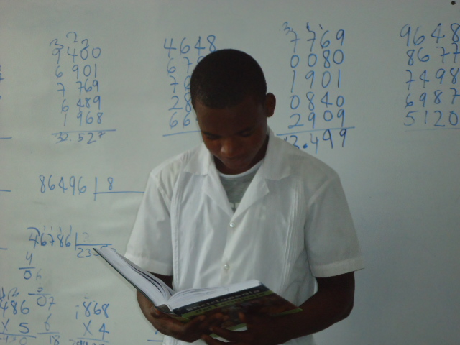

Jean Carlos longa
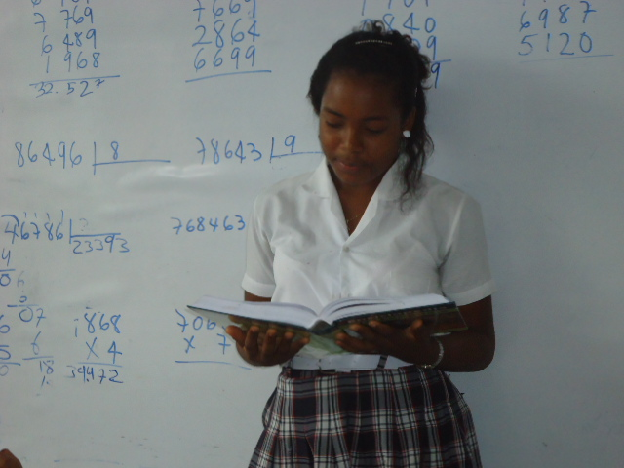
Jennifer Fernanda Caicedo
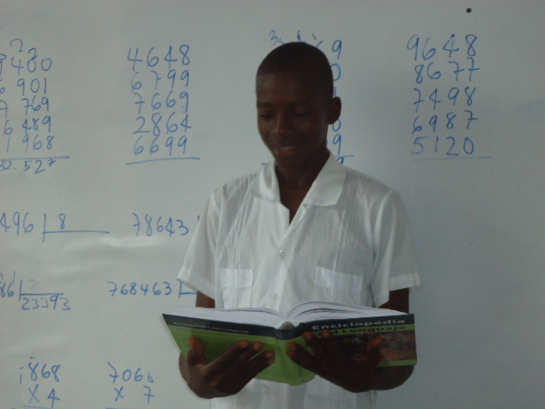

Chayan Mosquera

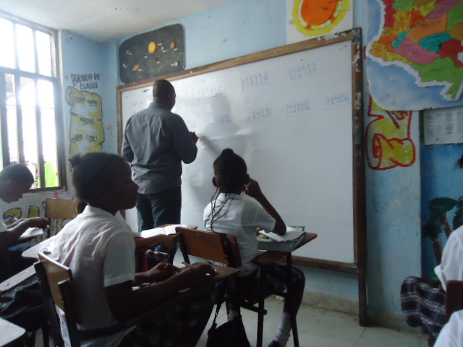
Federico Ibarguen González, dando una clase de Química

MI EDUCACION
VOY FORTALECIENDO

DIAGNOSTICO DE LA ACCION MEJORADORA

Teniendo en cuenta el diagnostico hecho anteriormente y las encuestas realizadas por la acción mejoradora llegamos a la conclusión que una de las causas por la cual los niños no manejan una correcta lectura ni escritura (ortografía) de las palabras del idioma es que no existe una rutina establecida por los padres de familia en casa y los padres no tienen las herramientas suficientes (metodologías) para trabajar con sus hijos dentro del entorno del hogar, otro es el desinterés de los educadores, no se tiene en cuenta para trabajar la ortografía al nivel de las demás materias escolares si no que se le deja únicamente la responsabilidad a la asignatura de español, siendo así esta la única responsable de todas las falencias presentadas en los niños.
Durante el desarrollo de la acción mejoradora la lectura como fundamento del aprendizaje escolar, se observaron actitudes positivas como:
- Interés por la lectura de textos.
- Alumnos motivados por el trabajo en clase.
- Participación activa de los estudiantes.
- Agilidad para desarrollar las actividades propuestas por los docentes.
- Compromiso de buen comportamiento.
- Preocupación por la presentación de sus trabajos.

Las estudiantes del grado 10º presentan debilidades tales como:
- Manejo de las reglas ortográficas (aunque las conocen, no las aplican en sus actividades escolares)
- La desatención cuando el docente está explicando.
- Omisión de letras al escribir palabras.
- La escritura de las palabras como las pronuncian.
- La mezcla de letras mayúsculas con minúsculas.
- Teniendo en cuenta que las niños son las protagonistas del que hacer pedagógico hemos realizado varias observaciones de clases en el grado 10º y notamos que existe una problemática relacionada con la escritura y ortografía.
Otro punto de vista que tenemos en cuenta es que no solo en el área de español es que debemos trabajar la ortografía y Química, si no que debemos emplearlos en todas las materias utilizando de 15 minutos a ½ hora de lectura para así motivar a los niños al habito lector.

INTRODUCCION

LEYENDO Y ESCRIBIENDO MI EDUCACION VOY FORTALECIENDO.

Proceso de Investigación realizado en la Institución Educativa Rosana Ibarguen grado (10º) Para La Innovación de Proyectos Pedagógicos investigativos.
El proceso pedagógico que se ha realizado en la institución, ha permitido la sensibilización ante la necesidad que el centro educativo presenta y en especial en la de las estudiantes del grado (10º) Jennifer Fernanda, juan Carlos, Jean Carlos, dado que en estas se han evidenciado dificultades en la lectura y la escritura. No obstante se debe tener en cuenta que de la misma forma como se han visto debilidades también encontramos fortalezas y es en ellas en las que se apoyara el profesor Federico, de investigación para desarrollar actividades las cuales permitan el desarrollo de la competencia oral y escritural de las de los estudiantes.
Para esto se pretende incrementar una serie de acciones adecuadas para el fortalecimiento de la dificultad presente en la vida de las estudiantes, pero también es importante enfatizar que para desarrollar la competencia oral y escritural es necesario que se trabaje desde la escuela pero que también se pueda contar con el apoyo de la familia. Debido a que en el seno del hogar los educandos además de adquirir conocimientos, y habilidades primordiales para la vida fortalecen los que en las instituciones se les enseñan entonces se deben tener presente la creación de espacios de interacción para que el trabajo realizado en la escuela se fortalezca aún más con la ayuda de la familia.
Se puede concluir afirmando que si se crean los espacios adecuados para que la estimulación de la lectura y escritura de las estudiantes sea significativa, a través de ellos se pueden desarrollar los proceso pertinentes para llevar a los estudiantes a convertirse en ciudadanas competentes ante las exigencia del mundo de hoy dado que contaran con una herramienta fundamental para el éxito de la vida diaria en variados contextos.

OBJETIVOS DE LA ACCION MEJORADORA

OBJETIVO GENERAL

Plantear e implementar estrategia que permitan atreves de actividades, mejorar problemáticas de lectura y escritura de los estudiantes del grado 10º de la Institución Educativa Rosana Ibarguen

OBJETIVO ESPECIFICO

- Fortalecer el espíritu investigativo mediante el acercamiento y sistematización de las experiencias de la práctica pedagógica e investigativa.
- Fomentar el hábito de buscar en diversas fuentes el modelo correcto en caso de duda o vacilación.
- Diseñar propuestas investigativas que permiten mejorar problemáticas existentes en los diferentes contextos educativos.

DETERMINACION DEL RESULTADO QUE SE QUIERE LOGRAR

Como acción mejoradora optamos por realizar unos talleres a los padres de familia y a los alumnos del grado 10 con el propósito de motivar en ellos el compromiso permanente y debido acompañamiento en el proceso de enseñanza aprendizaje de sus hijos, ayudándolos a ver la importancia de la lectura y su debida comprensión en todo aspecto de la vida para que de esa forma contribuyan a sus propios hijos a que nazca en ellos el hábito de la lectura lo que debe repercutir en el buen uso de la ortografía de los mismos.
De igual manera es de vital importancia resaltar en los docentes el uso de las actividades, estrategias que sigan motivando al educando en el buen uso de la ortografía y fortalezcan el hábito de la lectura. Un proceso que no solo debe realizarse en el área de español y literatura si no en cualquier área, de manera rigurosa y permanente para lograr una mejoría total y definitiva

POBLACION BENEFICIARIA

Estudiantes del grado 10º de La Institución Educativa Rosana Ibarguen.
Con sus respectivos padres

ELECCION DE LAS ESTRATEGIAS

Teniendo en cuenta que la problemática de estas alumnos radica no en el desconocimiento de las reglas ortográficas si no en la puesta en práctica de dicha regla.
Realizaremos actividades que motiven y resalten la importancia de que ellas no solo recuerden sino que además logren evidenciar las falencias de cada una de ellas.
Motivando la sana competencia entre ellos llevándolas así al compromiso y aprovechamiento de las actividades mejoradoras.

DISTRIBUCION DE TAREAS
Las actividades que realizaremos las cuales están especificadas en el cronograma de actividades, tienen como propósito fortalecer en los niños el hábito de la lectura unida a un buen y oportuno manejo del diccionario lo que influirá en el enriquecimiento de su léxico y buena ortografía.
También actividades lúdicas que logran un cambio en la rutina y monotonía donde ellas además de divertirse pueden aprender.
Por esta razón durante nuestras visitas desarrollaremos actividades mejoradoras, como dictados, ejercicios con palabras desconocidas, elaboración de cuentos, salidas al tablero, sopa de letras, diferentes ejercicios que logren lo dicho anteriormente.
EVALUACION DE LA ACCION MEJORADORA

Para saber si los objetivos propuestos tanto en la investigación y diagnostico en la acción mejoradora se logran alcanzar de manera plena en las estudiantes se evaluaran:
La participación activa de las estudiantes, la responsabilidad con sus tareas y trabajos en el tiempo determinado que se hayan establecido en cada una de las actividades realizadas en el tiempo asignado, las cuales evidenciaran el verdadero aprovechamiento observado en la problemática inicial.
CONCLUSION

El Proyecto de Lectoescritura del que venimos hablando surge de la necesidad, de la investigación de que algo está fallando en torno a la lectura y la escritura porque los índices de fracaso escolar son muy elevados todavía y seguimos convencidas de que el 90% de los alumnos son impedidos por problemas relacionados con las técnicas instrumentales básicas: la lectura y la escritura.

Si bien podemos decir que el cambio de metodología estuvo planteado fuertemente desde la coordinación nacional, esto no fue un impedimento para un trabajo participativo. A lo largo de todo el proceso, se realizó una interacción con los centros que permitió planear estrategias puntuales de acuerdo con la realidad de cada niña.

Sostenemos como punto fundamental el trabajo desde la sensibilización docente. Fue en este paso donde se posibilitó la desarticulación de ciertas concepciones que actuaban como barreras en la visión integral de cada niña, por un lado; y del rol del docente, por otro. Los docentes tomaron conciencia de su protagonismo y de sus capacidades para transformar la realidad en el aula, y la realidad de cada niña con relación a sus aprendizajes. Fue importante también la implementación de la estrategia de formación docente desde un punto de vista de la profesionalización como complemento a este cambio de mirada
El método integral no plantea estrategias y secuencias estructuradas con respecto a la práctica docente. Este método actuó de marco de referencia dentro del cual la docente pudo resinificar sus conocimientos anteriores sin necesidad de descartarlos y buscar nuevos. Este grado de rodeo posibilitó a las docentes rescatar y articular las metodologías que ya manejaban con esta nueva propuesta que podríamos sintetizar en “se aprende a leer leyendo y a escribir escribiendo en un contexto de comunicación social
El proceso de enseñanza y aprendizaje de la lectoescritura es un fenómeno complejo. A través de gestionar la lectoescritura, se logró incorporar las múltiples variables que entran en juego, contribuyendo a la obtención de lectores y escritores competentes.
En resumen, si queremos mejorar las encuestas catastrofistas que circulan por doquier en el sistema de producir futuros universitarios con comprensión lectora casi nula y formación lingüística plana), debemos entender la lectura como un proceso complejísimo y de capital importancia a lo largo de toda la escolaridad.
La incidencia de los problemas de lectura (ya sea de comprensión, de hábitos, o de fluidez) en el fracaso escolar es trascendental por lo que merece la pena embarcarse en la ardua y apasionante travesía de diseño y desarrollo de un minucioso Proyecto de Lectura en el que se dé un protagonismo absoluto a la biblioteca escolar como centro de recursos para el aprendizaje y como herramienta imprescindible para el descubrimiento del gozo literario.

TALLER 1

TITULO: MEJORANDO EL PROCESO DE LECTOESCRITURA.

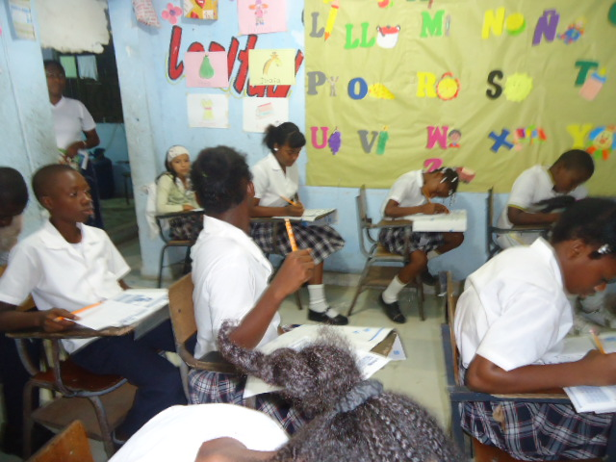

OBJETIVO: Reconoce y emplea los manejos textuales que garantizan coherencia y cohesión en los textos. Para así aumentar su vocabulario a partir de ejercicios ortográficos.

FECHA: 12 de Octubre de 2012.

HORA: de 9:00 AM a 12: 00 PM.

PARTICIPANTES: 3 Estudiantes.

LUGAR: INSTITUCION EDUCATIVA ROSSANA IBARGUEN

DIMANICA: La caja de galletas de FEDERICO.

CARTA DE PERMISO DE SALIDA DE LOS ESTUDIANTES.

MOTIVACION
Iniciaremos con una lectura llamada MARTHA
Y LA LLAVE con el fin de que de interactuar con los alumnos el proceso de lectoescritura para identificar algunas falencias que ellas presentan como lo son el uso de las mayúsculas, la confusión de letras como c y s, b y v, g y q, entre otras.

MARTHAY LA LLAVE

MARTHA es bastante distraída y muchas veces no sabe dónde deja lo que necesita. Por eso el día que cumplía nueve años, su abuela le regalo una cajita con llave para que guardara sus cosas favoritas.
Allí puso la agenda telefónica, su reloj de pulso, una foto de su perra dodo, tomada el día en que tuvo cachorros, sus pocos lápices de colores, y mucho más.
Unos días después Andrea quiso sacar de la cajita un par de aretes pero no pudo encontrar la llave. La busco adentro de los cajones del escritorio, debajo de la almohada y en los bolsillos de su pantalón. Reviso el botiquín cerca del baño, y hasta en la nevera, pero nada.
Pasaron varios días y MARTHA perdió la esperanza de encontrar la llave. Entonces trato de forzar la tapa de la cajita, pero esta se abrió sola. Ahí estaba la llave, que le guiño un ojo cuando la vio.
Esta lectura nos permitirá una buena integración entre alumno maestro para luego partir con nuestra actividad inicial que nos llevara al acercamiento con padres y estudiantes. Y así conocer un poco más todo lo concerniente al proceso de lectoescritura para el mejoramiento escolar de las niñas.
ACTIVIDADES:
*Escoger una lectura de su agrado donde las niñas puedan leer y analizar.
*Sacar palabras desconocidas y buscarlas en el diccionario.
*Hacer oraciones con las palabras desconocidas.
*Ponerlas a completar el texto ya que éste ira con algunos espacios en blanco para que ellas trabajen.

RECURSOS:
Textos, revistas, prensa, diccionario.
Esta actividad tiene como finalidad sensibilizar a las alumnas de su capacidad ya que de este modo podrán comprender y analizar las diferentes expresiones en los textos leídos. Esta actividad posee dos fases luego de haber leído la primera expuesta y después pasan a realizar la segunda fase.
Con las palabras jugando a completar el texto.

PROPOSITO: Analizar los textos a partir de la palabra clave.

DESCRIPCION DE LA ACTIVIDAD:
El día viernes 12 de Octubre de 2012 el grupo de investigación se dirigió hacia las viviendas de cada una de las niñas habiendo ya obtenido el permiso por los padres, Y fue realizada en la Institución Educativa Rossana Ibargüen ubicada en el barrio Bellavista para realizar unas actividades de acción mejoradora. En primer lugar realizamos la oración. -luego la dinámica el tarro de galletas de FEDERICO. Para que las niños estuvieran activos generar en ellas disposición para cumplir con el objetivo propuesto.
Los niños tenían a su disposición una variedad de libros de lectura, se les dijo que tomaran el libro que más le llamase la atención lo cual ellos accedieron y luego tomaron de estos la lectura que más les cautivo, luego se hizo una lectura silenciosa con el fin de que estas analizaran el texto para luego leerlo en voz alta.
Después, se hizo la lectura en voz alta, cuando estas ya habían leído y analizado el texto argumentaron al respeto.
Luego la maestra reinicia la lectura con el fin de corregir falencias situación que fue bien aprovechadas por los niños.
Los niños en este día de trabajo estuvieron muy animadas en cuanto a la realización de las actividades, estas se mostraron atentos al desarrollaron todos los temas tratados, en el rato de recreación se realizaron actividades libres que nos permitieron observar el gusto estético. Se pudo evidenciar que presentan un gran interés lo cual ha permitido avanzar con nuestro propósito.
Al término de nuestra jornada se les entrego una variedad de trabajo, (copias) para realizarlo en casa con la ayuda de sus padres, esto con la intención de involucrarlos en el proceso.

RESULTADO
Al finalizar el taller obtuvimos resultados positivos del trabajo en equipo, lo cual nos permitió organizar las palabras del texto dándole sentido a los párrafos de la lectura.
Por lo tanto esta actividad tiene intención de motivar a las niñas a participar de situaciones comunicativa porque esta nos permite compartir ideas con la compañera que al parecer participaba muy poco en el salón de clases, por otro lado los padres de familia están muy contentos por el trabajo que se está realizando con sus hijas porque se les está brindando el apoyo necesario para mejorar las falencias que ellas presentan en el desarrollo de sus actividades.
En cuanto a la comprensión lectora ellas pudieron argumentar con ayuda de las maestras algunos textos, con las actividades propuestas para realizar en casa, se buscaba y se logró observar su responsabilidad y compromiso llenando así nuestras expectativas.

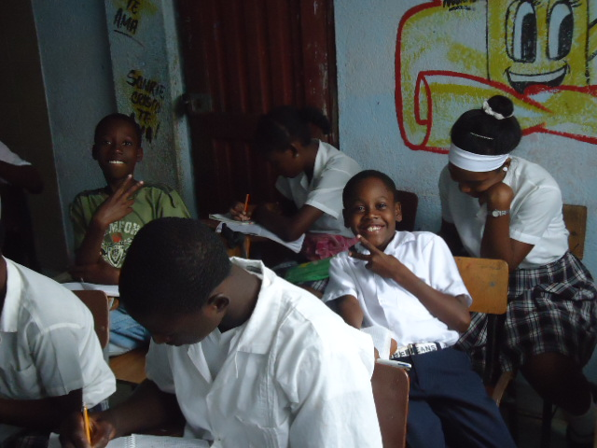

Los niños realizando ejercicios de escritura en el salón de clases de la Institución Educativa Rossana Ibargüen.

TALLER 2

TITULO: HACIA UNA BUENA COMPRENSION LECTORA.

Chayan Mosquera

OBJETIVO: Comunica sus emociones y vivencias a través de diferentes medios gestuales, verbales, gráficos y clásicos, aumentando su vocabulario a partir del ejercicio ortográfico.
FECHA: 12 de Octubre de 2012
HORA: de 9:00 AM a 12: 00 PM.
PARTICIPANTES: 3 ESTUDIANTES.
LUGAR: INSTITUCION EDUCATIVA ROSANA IBARGUEN
DIMANICA: La caja de galletas de Federico.
CARTA DE PERMISO DE SALIDA DE LAS ESTUDIANTES.
ACTIVIDADES: Utilizar textos para que las estudiantes en forma individual y grupal observen y busquen datos que más le llamen la atención.
-lecturas con preguntas que permitan la interpretación.
-presentar diferentes tipos de textos para luego realizar preguntas tales como: el título del texto, los personajes, el lugar, de que trata la lectura etc.
- Buscar 10 palabras en el diccionario y formar oraciones y compara tu significado.
Este taller permitirá el intercambio de ideas, el trabajo en equipo y el enriquecimiento de vocabulario y el desarrollo de las competencias de comunicación e interpretación.

DESCRIPCION:
Para el mejoramiento de lectura se debe tener en cuenta que el estudiante formule y responda preguntas según sus necesidades comunicativas identificando y relacionándolas en unidades de significados en sus actos comunicativos.
Es por ella que el día sábado 13 de Octubre de 2012 se realizó con los niños jean Carlos Longa , Jennifer Fernanda Caicedo, Chayan Mosquera
, una serie de actividades como: lectura, interpretación través de estas se realizó preguntas con la finalidad de conocer la capacidad argumentativa que estas poseen, permitiendo de esta manera un mayor progreso significativo.
Teniendo en cuenta que es de útil importancia que estas tengan un buen manejo de la lectura ya que esta manera les permitirá conocer palabras desconocidas, es por ello que se creó un glosario de palabras del texto, lo cual logro un mayor conocimiento y que el proceso comunicativo verbal fuese más efectivo.

RESULTADO
Este taller permitió evidenciar la competencia interpretativa, propositiva, argumentativa y propositiva de las educandos, estas mostraron habilidad y creatividad en la actividad propuesta.
Contamos con el acompañamiento de los padres y la colaboración para continuar con nuestras acciones mejoradora, se puede observar que las niñas han mejorado en lectura y escritura, porque realizamos una serie de actividad en la que las niñasde acuerdo a unas palabras desconocidas realizaron oraciones que nos permitieron ver como las estas argumentaban por medio de estas palabras.
Aunque ambas tenían las mismas lecturas y preguntas, no resulto la oración igual lo que propicio un aprendizaje significativo porque cada niña socializo sus creaciones y se dieron cuenta que aprendieron cosas nuevas. Ha sido muy evidente el avance de las niñas.

TALLER 3

TITULO: JUGANDO CON LAS LETRAS Y LAS PALABRAS.

OBJETIVO: escribe texto en los cuales emplea los signos de puntuación como elemento que dan coherencia y cohesión al texto.
FECHA: 12 de Octubre de 2012.
HORA: de 9:00 AM a 12: 00 PM.
PARTICIPANTES: 3 estudiantes.
LUGAR: INSTITUCION EDUCATIVA ROSSANA IBARGUEN
CARTA DE PERMISO DE SALIDA DE LAS ESTUDIANTES.
ACTIVIDADES:

- Identificar los diferentes textos.
- Seleccionar uno que sea de su agrado para trabajarlo.
- Leerlo ante el grupo.

- Realizar un intercambio de ideas.
- Construir un texto totalmente opuesto al texto leído inicialmente.
Se les dictara una serie de palabras con B y V para así poder ver cómo responden a estas.
Este taller permitirá despertar la creatividad y les brindara confianza a las niñas dado que se trabajaran aspectos donde entraran palabras que deberán emplear a la construcción de un escrito.

RECURSOS: Libros, prensa, revistas.
DESCRIPCION
El día domingo 14 de Octubre de 2012 el grupo de investigación llego con los niños jean Carlos Longa, Jennifer Fernanda Caicedo, Chayan Mosquera, a la Institución Educativa Rosana Ibargüen, con el fin de desarrollar las actividades propuestas en el cronograma de actividades. En primer lugar se dio inicio a la oración con el fin de entregar nuestra jornada al todo poderoso, luego realizamos en las actividades una dinámica.
Al término de la realización de la dinámica se procedió a la realización de las siguientes actividades:
- Se les leyó a las estudiantes una serie de textos con el fin de escoger el texto de su agrado.
- Se leyó el texto en voz alta ambas niñas intercambiaron ideas del texto para luego ellas construir un texto opuesto con sus propias palabras con base a ello, se procedió a buscar palabras con la letra B y V.
- Se les realizo una lectura donde su objetivo central era el de completar los enunciados del texto. Para de esta forma conocer las palabras que se escriben con B y con V realizando estas en un cuadro, palabras que contengan las silabas que se les entrego en la copia, todas estas llevan la letra anunciada anteriormente.
Después de esta actividad se les escribió un texto en el tablero el cual le faltaban las letras B y V en los espacios, para que el texto resulte coherente.

RESULTADOS
En esta actividad se pudo observar la capacidad de interpretación textual de las estudiantes donde pudimos ver que las alumnas presentan una capacidad para interpretar y construir textos luego se puso a las niños que hicieran una interpretación de los textos realizados tanto en el tablero como en una hoja de bloc que les permitió mirar que hay palabras que suenan igual pero se escriben diferentes y tienen diferente significado ejemplo, bote y vote.
El desarrollo de esta actividad fue satisfactorio ya que los educandos asimilaron cada uno de los aspectos que hacen parte de la lectura y la escritura.

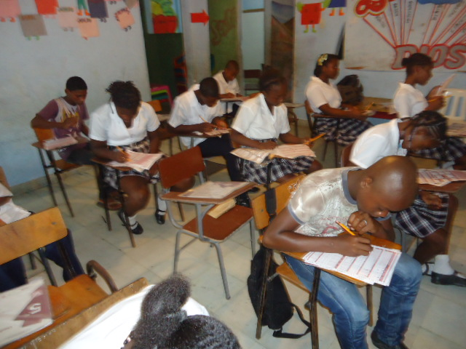

TALLER 4

TITULO: INCORPORANDO NORMAS ORTOGRAFICAS.

OBJETIVO: Incorporar las normas ortográficas a su lenguaje cotidiano.
FECHA: 12 de Octubre de 2012.
HORA: de 9:00 AM a 12: 00 PM.
PARTICIPANTES: 3 Estudiantes.
LUGAR: INSTITUCION EDUCATIVA ROSSANA IBARGUEN
CARTA DE PERMISO DE SALIDA DE LAS ESTUDIANTES.
ACTIVIDADES: Realizaremos actividades con la letra H reconociendo que es la 9na letra del alfabeto y no tiene sonido.
- Formar palabras con la letra H.
- Realizar oraciones con las palabras correctas que empiecen con HUE y HIE.
- Salida al tablero.
- Hacer oraciones con los verbos hacer o haber.
ANALISIS: Este taller del uso de la H permitirá al educando identificar procesos de pensamiento, para elaborar significados a través de la comprensión y elaboración de los textos ortográficos.

DESCRIPCION

Para el mejoramiento de la incorporación de normas ortográficas utilizando la letra H es importante tener en cuenta que existe una variedad de palabras que con esta letra pueden causar confusión al educando.
Cuando no se tiene claro que se escribe con H las palabras que empiezan por las vocales ia, ie, ue, ui ejemplo: huevo, harina, hierro y otras palabras con las cuales realizaremos las actividades con las niñas. De igual manera realizaremos oraciones tales como:
- ASIA es el más grande de todos los continentes.
- Voy hacia mi casa.
- ¡Ay! Me duele mucho.
- Hay dinero en el banco.
Entre otras.

RESULTADOS
Durante la realización de este taller nos sentimos muy bien ya que las actividades propuestas fueron desarrolladas de manera eficaz por los niños, estas mostraron mucho interés en el desarrollo cada una de las actividades. No obstante cabe resaltar que la niña Isabela ha mostrado un progreso muy significativo ya que esta tiene ideas claras, forma palabras con facilidad.
Los niños jean Carlos Longa, Jennifer Fernanda Caicedo, Chayan Mosquera, de igual forma es mucho lo que ha avanzado con el aprendizaje que se ha realizado en estos días.
Es apropiado mencionar que ambas niñas han respondido de manera positiva, y evidencian su deseo de aprender. Forman oraciones en forma de dictado, están escribiendo correcta las palabras, por ejemplo con el verbo hacer o haber estas pudieron conjugarlo correctamente logrando de esta manera ampliar aún más sus conocimientos.

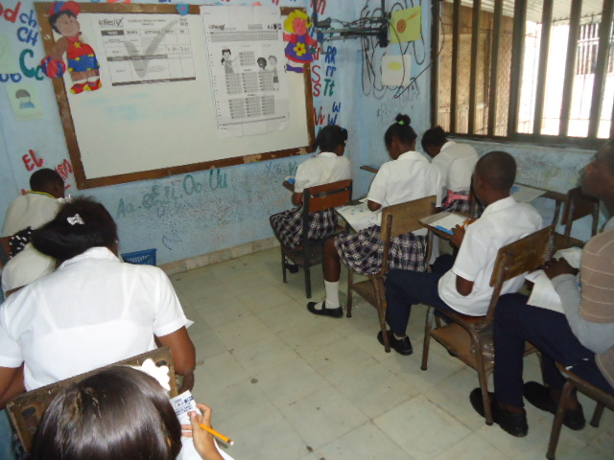
RECURSOS: Libros, prensa, revistas, tablero.

TALLER
TITULO: MEJORANDO MI PROCESO COMUNICATIVO.

OBJETIVO: Reconoce en diferentes textos o actos de comunicación formas de organizar información, tales como la clasificación, la agrupación, la seriación y la comparación.
FECHA: 12 de Octubre de 2012
.
HORA: de 9:00 AM a 12: 00 PM
PARTICIPANTES: 3 ESTUDIANTES.
LUGAR: INSTITUCION EDUCATIVA ROSSANA IBARGUEN.
CARTA DE PERMISO DE SALIDA DE LOS ESTUDIANTES.
ACTIVIDADES: Se realizara una lectura con las estudiantes con el fin de que estas puedan describir en que silaba llevan el acento las palabras que aparecen resaltadas en el texto “copias” la cual les entregaremos a cada una desarrollaremos las siguientes temáticas con sus respectivas actividades.

- Acentuación de las palabras agudas (actividad).
- Silaba tónica (actividad).
- Palabras graves (actividad).
- Palabras esdrújulas (actividad).
Estos talleres permitirán que las estudiantes relacionen las palabras según su acento y estas puedan identificar los propósitos comunicativos de cada texto.

DESCRIPCION
El día 18 de Octubre de 2012 las niños llegaron a la institución educativa Rosana Ibargüen, al llegar al salón de clases se hizo lo acción mejoradora correspondiente, dando lugar a las actividades propuestas.
Luego el grupo de investigación inicio una lectura donde las estudiantes pudieran identificar palabras donde se hizo una mayor acentuación se hizo la explicación de las palabras agudas, graves y esdrújulas de la importancia de estas y donde llevan las tildes cada una de estas palabras a la cual se le llaman silaba tónica después se procedió a entregar a las niñas hojas de copia donde estaban estas palabras, de esta forma afianzar más sus conocimientos del mismo modo las estudiantes unieron silabas y formaron palabras de las anteriores propuestas.
Para el mejoramiento de la lectoescritura es importante tener en cuenta la necesidad que tiene cada individuo, para de esta manera poder desarrollar procesos educativos que lleven a este a argumentar, interpretar y proponer de un texto en cualquier contexto comunicativo.

RESULTADOS
Este taller fue muy satisfactorio ya que las niñas asimilaron y lograron comprender el objetivo de esta actividad.
Las estudiantes estuvieron muy dinámicas y activas, su participación fue acorde, se pudo evidenciar que estas trabajaron activamente comprendiendo el significado da cada una de las palabras y su acentuación, realizando actividades que fueron muy acordes.
Es importante tener en cuenta que para esta actividad los excelentes resultados que se lograron con las niñas, lo cual deja muy conforme al grupo de investigación.

RECURSOS: Libros de lectura
TALLER 6

TITULO: AUMENTANDO NUESTRO VOCABULARIO.

OBJETIVO: Implementar en nuestro vocabulario los procesos ortográficos.
FECHA: 12 de Octubre de 2012.
HORA: de 9:00 AM a 12: 00 PM.
PARTICIPANTES: 3 ESTUDIANTES.
LUGAR: INSTITUCION EDUCATIVA ROSSANA IBARGUEN
CARTA DE PERMISO DE SALIDA DE LAS ESTUDIANTES.
ACTIVIDADES:
- Escribir palabras que empiecen por gea, y terminen en gia y gio.
- Escribir palabras correspondientes de recuadros que entregaremos.
- Completar las palabras con G o J y buscar su significado.

ANALISIS
Este taller permitirá despertar la creatividad y les brindara confianza a las niñas dado que se trabajaran aspectos donde entraran palabras que deberán emplear a la construcción de un escrito.

DESCRIPCION
Para el mejoramiento de la incorporación de normas ortográficas utilizando la letra G y J es importante tener en cuenta que existe una variedad de palabras que con esta letra pueden causar confusión al educando.
Este taller permite que las estudiantes realicen actividades Y oraciones con la letra G y J para de esta manera poder diferenciar palabras que se escriben con una y otra letra.
De otra forma los talleres serán muy evidentes ya que permitirán corregir errores ortográficos aumentando de esta forma su vocabulario a partir del ejercicio ortográfico.
El día 21 de octubre de 2012 se continuó realizando con las niñas actividades.
Se inició con las combinaciones propuestas en el cronograma de actividades, las niños desarrollaron actividades que les permitió ampliar sus conocimientos, en el desarrollo de estas actividades, las niñas pudieron añadir a las palabras las combinaciones correspondientes a estas, completar textos, argumentar y ampliar sus conocimientos en base a las acciones mejoradoras.
Luego se les dio a los niños unas copias con el fin de completar cada palabra con G o J, escribirlas y buscar su significado.
Después se les hizo un recuadro en el tablero con el fin de que frente a las expresiones escritas en las estudiantes escribieran la palabra correspondiente en el recuadro. Estos ejercicios ortográficos afianzan el conocimiento ortográfico y desarrollo lector escriturales de las estudiantes.

RESULTADO
En este taller el grupo de investigación observo como las niños relacionaban rápidamente las palabras en la actividad propuesta, en su desempeño se pudo evidenciar que las estudiantes estuvieron atentas, desarrollaron todas las actividades llenando las expectativas del grupo de investigación, lo cual fue muy satisfactorio para el grupo ya que el proceso de las niñas ha evolucionado.
Durante este taller las alumnas demostraron sus habilidades y destrezas ya que pudieron dar a conocer de manera escrita sus puntos de vista a partir de las diversas oraciones planteadas, las cuales les permitió crear bajo su propio concepto una idea de texto.
RECURSOS: Libros, prensa, revistas, diccionario etc.

TALLER 7

TITULO: EVALUANDO NUESTROS PROCESO.

OBJETIVO: Realizar conversatorios con los padres de familia los cuales fortalezcan el acompañamiento lector escritural en los estudiantes del grado 10º

ACTIVIDAD
Se realizara un conversatorio con los padres de familia con el ánimo de brindar algunas bases o estrategias metodológicas sobre lectoescritura las cuales contribuyan al mejoramiento intelectual social de las estudiantes ya que es importante resaltar que la lectoescritura le permite a los niños desenvolverse de forma positiva en cualquier contexto.
DESCRIPCION: El día 12 de Octubre de 2012 se realizó la actividad con los padres de familia con el fin de realizar un conversatorio acerca de las actividades realizadas con las alumnas acerca de su proceso académico.

RESULTADO:

BIBLIOGRAFIA

WWW. GOOGLE.COM.CO.
COMPETENCIA LINGÜÍSTICA TEORÍA DE LAS MÚLTIPLES INTELIGENCIAS. 1985).

ENCICLOPEDIA GUÍA PARA EL MAESTRO.

DECRETO N° 1290 ⁹ MINISTERIO DE EDUCACION NACIONAL.

LIBROS DE LECTURA Y ESCRITURA.

ENCICLOPEDIA PARA LA LECTURA.

LIBRO DE REGLAS ORTOGRÁFICAS.

MINISTERIO DE EDUCACION NACIONAL: LINEAMIENTOS CURRICULARES DE LENGUA CASTELLANA.

LEV SEMIONOVICH VIGOTSKY. DESARROLLO COMUCICATVO- LINGUISTICO.

GRAN ENCICLOPEDIA DEL HOGAR: LA COMUNICACONHTTP://WWW.SALONHOGAR.NET/SAGRADO_CONTENIDO/EL_CODIGO.HTM.
LA EVALUACIÓN COMO UN PROCESO EN EL MEJORAMIENTO DE LA CALIDAD EDUCATIVA. Seminario taller, Orientar Pedagógica.

BIBBLIOTECA

ANEXOS

TABLA DE ANEXOS

- SOLICITUD DE PERMISO DE LAS ESTUDIANTES.

- FORMATO DE ENCUESTAS REALIZADAS A LOS ESTUDIANTES.

- FORMATO DE ENCUESTAS REALIZADAS A LOS PADRES.

- FORMATO DE ENCUESTAS REALIZADAS A LA DOCENTES

ANEXO 1

BUENAVENTURA, 12 DE OCTUBRE DE 2012.

SOLICITUD DE PERMISO

CORDIAL SALUDO.

La presente es para que autorice la salida de su hija.

YO ------------------------------------------- identificada con la cedula n°---------------------autorizo la salida de mi hija --------------------------------------------------------- con el fin de realizar unas actividades de las alumnas maestras.

Todo esto con el fin de realizar unas actividades de acción mejoradoras que se están llevando a cabo en nuestro proyecto de investigación, motivo por el cual necesitamos de su absoluta autorización para salir con las niños a realizar estas actividades que se llevaran a cabo en la casa de las señor Federico Ibarguen González de 9 AM a 12PM el día 26 de octubre de 2012.
De ante mano agradecemos su colaboración, que dios les bendiga siempre.

Atte.: ESTUDIANTE DEL PROGRAMA DEGEE Chemistry
Licenciado en Química Atlantic International University.
FEDERICO IBARGURN GONZÁLEZ

ANEXO 2

ENCUESTAS
ATLANTIC INTERNATIONAL UNIVERSITY.
DEGEE Chemistry Licenciado en Química
La presente encuesta es realizada por el estudianteDEGEE Chemistry Licenciado en Química

Del programa DEGEE Chemistry Licenciado en Química

Esta encuesta está dirigida a las alumnas del grado tercero jornada de la tarde de la Institución Educativa Rosana Ibarguen

Edad: 14 años1 5 y17 años Sexo: fem, mas, mas Grado: 10º
Marca con una X la respuesta con la cual te identifique

- ¿A qué etnia perteneces?
- Afro ( x). b) mestiza ( ). c) indígena ( ).

- ¿Te gusta leer?
- Si (x ) b) No ( )

¿Por qué?: la lectura es muy buena para prender

- ¿Qué clase de textos te gusta o prefieres leer?

- Cómicos ( ) b) cuento ( ) c) terror ( ) d) prensa (x) e) otros ( ).

¿Por qué?: uno se da cuenta a quien han matado

- ¿Se te dificulta entender cuando lees?

- Siempre ( ) b) algunas veces ( ) c) a veces ( x)

¿Por qué? Cuando estoy muy alejada del texto

- ¿Los textos que lees en clase te parecen?

- divertidos ( x) b)aburridos ( ) c)interesantes ( ) c) complicados ( )

d) sencillos ( )

- ¿Cuándo se te facilita más entender las lecturas que se hacen en clase?

a) Cuando lees tú (x) b) ( ) cuando lo hace la profesora

¿Por qué? : Si la profesora me lee yo me olvido y si leo yo lo tengo en la mente

- ¿Con qué frecuencia la maestra los lleva a la biblioteca?

- una vez por semana ( ) b) todos los días ( ) c) una vez al mes ( ) d) nunca (x )

¿Por qué?: solo nos llevó el profesor de educación física a sacar un ulaula.

- ¿Qué tiempo dedicas a la lectura y escritura diariamente?

a) media hora ( ) b) una hora (x) c) hora y media ( ) otra ( )
Cuál ______

- ¿En compañía de quien lees?

- papá ( ) b)mamá ( x) c) abuela ( ) e) hermano( ) f) otros( )

- ¿ Cuentas con la colaboración de tus padres al momento de realizar las tareas

a) Siempre ( ) b) a veces (x) c) nunca ( )

- ¿Con qué frecuencia tu maestra realiza actividades de lectura y escritura en el salón de clases?

- Todos los días ( ) b) una vez a la semana (x ) c) dos veces a la semana ( ) d) una vez al mes ( )

- ¿Crees que la lectura y la escritura es importante para la vida

- Si ( x) b) no ( )

¿Por qué? : Uno no sabe de las cosas y ahí va aprendiendo

Jean Carlos Longa, Jennifer Fernanda Caicedo, Chayan Mosquera,
La anterior encuesta tiene como objetivo recopilar información acerca de la motivación a la lectoescritura

ATLANTIC INTERNATIONAL UNIVERSITY
Degee Chemistry Licenciado en Química

La presente encuesta es realizada por el estudianteDegee Chemistry Licenciado en Química
.
Esta encuesta está dirigida a los alumnos del grado 10º de La Institución Educativa Rosana Ibarguen
Edad: 14 años 1 5 y17 años Sexo: fem, mas, mas Grado: 10º
Marca con una X la respuesta con la cual te identifique

1) ¿A qué etnia perteneces?
- Afro (x). b) mestiza ( ). c) indígena ( ).

2) ¿Te gusta leer?
- Si ( x) b) No ( )

¿Por qué?: para prender a leer

3) ¿Qué clase de textos te gusta o prefieres leer?

- Cómicos ( ) b) cuento ( ) c) terror ( ) d) prensa (x) e) otros ( ).
¿Por qué? Para ver a quien han matado

4) ¿Se te dificulta entender cuando lees?

- Siempre ( ) b) algunas ( ) c) a veces ( x)

¿Por qué?: no entiendo algunas palabras

5) ¿Los textos que lees en clase te parecen?

- divertidos (x ) b)aburridos ( ) c)interesantes ( ) c) complicados ( )

d) sencillos ( )

6) ¿Cuándo se te facilita más entender las lecturas que se hacen en clase?

a) Cuando lees tú ( ) b) (x) cuando lo hace la profesora

¿Por qué? Porque lee muy bien

7) ¿Con qué frecuencia la maestra los lleva a la biblioteca?

- una vez por semana (x ) b) todos los días ( ) c) una vez al mes ( ) d) nunca ( )

¿Por qué? No queda tiempo

8) ¿Qué tiempo dedicas a la lectura y escritura diariamente?

a) media hora ( ) b) una hora (x) c) hora y media ( ) otra ( )
Cuál ______

9) ¿En compañía de quien lees?
a) Mama (x) b) papa ( ) c) abuela ( ) e) hermano ( ) f) otra cual ()
10) ¿Cuentas con la colaboración de tus padres al momento de realizar las tareas

a) Siempre ( ) b) a veces (x) c) nunca ( )

11) ¿Con qué frecuencia tu maestra realiza actividades de lectura y escritura en el salón de clases?

- Todos los días ( ) b) una vez a la semana ( x) c) dos veces a la semana ( ) d) una vez al mes ( )

12) ¿Crees que la lectura y la escritura es importante para la vida

- Si (x ) b) no ( )

¿Por qué? Cuando uno lee uno aprende a leer mucho

Los niños Jean Carlos Longa, Jennifer Fernanda Caicedo, Chayan Mosquera
La anterior encuesta tiene como objetivo recopilar información acerca de la motivación a la lectoescritura

ATLANTIC INTERNATIONAL UNIVERSITY.
La presente encuesta es realizada por el estudiante, Degee Chemistry Licenciado en Química
.
Encuesta dirigida a las madres de familia de los alumnos de La Institución Educativa Rosana Ibarguen

Edad: 14 años 1 5 y17 años Sexo: fem, mas, mas La Institución Educativa Rosana Ibarguen
Marca con una X la respuesta con la cual te identifiques:

1) ¿A qué etnia perteneces?

- Afro (x). b) mestiza ( ). c) indígena ( ).

2) ¿Cuál es su nivel de estudio alcanzado?

- Primaria( ) b) secundaria (x) c) superior ( ) d) otros ( ) cuál(es)______

3) ¿Le gusta leer?
- Si( x ) b) no( )
¿Por qué?
Porque la lectura nos hace cultos y nos enseña a aprender cosas que no sepamos
4) ¿Dedica tiempo a la lectura?
- Si (x) b) no ( )
¿Por qué? Es importante leer para tener más conocimientos

5) ¿Cuánto tiempo dedica a la lectura?
- (1/30 hora ( ) b) 1 hora ( x ) c) 2 hora ( ) d) otros ( ) ¿Cuáles?_____________

6) ¿Realiza lectura en compañía de sus hijos o comparte lecturas con sus hijos?

- Si( x) b) no ( )
¿Porqué?_____________________________________________________________________________________________________________________________________

7) ¿Cuántos libros ha leído en el último año?

- 0 ( ) b) 1( ) c) 2( ) d) más ( )
¿Cuántos? : Ninguno

8) ¿Realiza las tareas con su hijo?
- Siempre (x ) b) de vez en cuando ( ) c) nunca ( )
¿Por qué?: porque es parte de su educación

9) ¿De cuánto tiempo dispone su hijo en casa para estudiar?

- 15 minutos ( ) b) 1/30 hora ( ) c) 1hora ( ) d)1 1/30 ( ) otros ( )

¿Cuáles?________________

10) ¿Cuántos libros tiene en su casa?

- Menos de 5(x ) b) entre 5 y 20 ( ) c) entre 50 y 100 ( )

11) ¿Con que frecuencia realizas actividades de lectura y escritura a su hijo(a)?
- Una vez al día (x ) b) dos veces al día ( ) c) todos los días ( )
d) una vez por semana ( ) otros ( ) ¿Cuáles?________________________

12) ¿Qué momento del día prefiere para la lectura?

- Al acostarse (x ) b) al levantarse ( ) c) durante el día ( ) d) en la noche (

La anterior encuesta tiene como objetivo recopilar información acerca de la motivación a la lectoescritura

ATLANTIC INTERNATIONAL UNIVERSITY

DEGEE Chemistry Licenciado en Química
.

La presente encuesta es realizada por el estudiante
DEGEE Chemistry Licenciado en Química
.
Encuesta dirigida a las madres de familia de los alumnos del grado 10º de La Institución Educativa Rosana Ibarguen.

Edad: 14 años 1 5 y17 años Sexo: fem, mas, mas Grado: 10º
Marca con una X la respuesta con la cual te identifiques:

1) ¿A qué etnia perteneces?
a) Afro (x). b) mestiza ( ). c) indígena ( ).

2) ¿Cuál es su nivel de estudio alcanzado?
a) Primaria ( ) b) secundaria (x) c) superior ( ) d) otros ( ) cuál(es) ______

3) ¿Le gusta leer?
a) Si(x) b) no ( )
¿Por qué? Es una buena distracción para pasar el tiempo.

4) ¿Dedica tiempo a la lectura?
a) Si (x) b) no ( )
¿Por qué? Para tener mejor conocimiento de las cosas.

5) ¿Cuánto tiempo dedica a la lectura?
a) (1/30 hora ( ) b) 1 hora (x) c) 2 hora ( ) d) otros ( ) ¿Cuáles?_____________

6) ¿Realiza lectura en compañía de sus hijos o comparte lecturas con sus hijos?
a) Si(x) b) no ( )
¿Por qué?: para que ellos tengan mejor conocimiento, para realizar las actividades de la escuela, y no tengas muchas dificultades

.7) ¿Cuántos libros ha leído en el último año?
a) 0 ( ) b) 1( ) c) 2( ) d) más (x)
¿Cuántos? : Varios

8) ¿Realiza las tareas con su hijo?
a) Siempre (x) b) de vez en cuando ( ) c) nunca ( )
¿Por qué? Para explicarles mejor, y puedan entender

9) ¿De cuánto tiempo dispone su hijo en casa para estudiar?
a) 15 minutos ( ) b) 1/30 hora ( ) c) 1hora (x) d)1 1/30 ( ) otros ( )
¿Cuáles?________________

10) ¿Cuántos libros tiene en su casa?
a) Menos de 5( ) b) entre 5 y 20 (x) c) entre 50 y 100 ( )

11) ¿Con que frecuencia realizas actividades de lectura y escritura a su hijo(a)?
a) Una vez al día ( ) b) dos veces al día ( ) c) todos los días (x)
d) una vez por semana ( ) otros ( ) ¿Cuáles?________________________

12) ¿Qué momento del día prefiere para la lectura?
a) Al acostarse (x) b) al levantarse ( ) c) durante el día (x ) d) en la noche ( )

La anterior encuesta tiene como objetivo recopilar información acerca de la motivación a la lectoescritura.

ATLANTIC INTERNATIONAL UNIVERSITY
Degee Chemistry Licenciado en Química.

La presente encuesta es realizada por el estudiante Degee Chemistry Licenciado en Química.
Esta encuesta está dirigida a la maestra del grado 10 ºLa Institución Educativa Rosana Ibarguen

Edad: 14 años 1 5 y17 años Sexo: fem, mas, mas Grado: 10º
Marca con una X la respuesta con la cual te identifique

- ¿A qué etnia perteneces?

- Afro (x ) b) mestiza ( ) c) indígena ( )

2) ¿Qué tiempo dedicas a la lectura diariamente en clase?

- 1/2 hora( ) b) 45 minutos( ) c)1 hora(x )

3) ¿Crees que es satisfactorio el trabajo de lectoescritura que realizas en clase?

a) Si (x) b) no ( )

Porque?: he notado que unos niños no le gustaba leer y ahora los veo interesados por la lectura

4) ¿En qué aspectos de la Lector-escritura encuentras más dificultades prácticas en los estudiantes?
a) Comprensión (x) b) despertar gusto por la lectura ( ) c) técnica lectora ( ) d) Redacción e) comprensión f) análisis ( )

5) ¿Qué tipo de materiales utilizas en tus actividades lector-escriturales?

- Libros de textos literarios(x ) b) biblioteca de aula ( ) c) prensa( ) d) Otro ( )

¿Cuáles?: cuentos, leyendas. etc.

6) Explica brevemente como ejercita la lector-escritura con los estudiantes:
Sacarlos al frente del tablero a leer, y luego que expliquen lo entendido con sus propias palabras.

7) ¿Por qué cree usted que las dificultades de lectoescritura afectan el rendimiento académico de los alumnos?
Se distrae con facilidad, falta de colaboración de los padres etc.

8) ¿Qué tipo de libros hay en la biblioteca?

- Cuento(x ) b) poema( ) c) tiras cómicas( ) d) literatura( ) e)otros( ) cuáles___

9) ¿Cómo trabaja la técnica de lectura?

a) Con velocidad ( ) b) con entonación ( ) c) con pausa ( ) d) con ritmo(x )

10) Los libros que leen o trabajan con los estudiantes generalmente:
a) Los compran (x) b) se los regalan ( ) c) suelen ser prestados ( )

11) ¿Cómo consideran sus estudiantes que son los libros que lee con ellos en clase?

- divertidos ( ) b) aburridos ( ) c) interesantes (x ) d) complicados ( )
e) Sencillos ( ) f) otro ( ) ¿Cuál?__________________

12) ¿Qué tipos de libros son los que más llaman la atención de tus estudiantes?
- Cómicos ( ) b) literarios ( x) c) terror (x ) d) historietas (x ) e) otros ( x)
¿Cuáles?: sopa de letras, cuentos, leyendas. Mitos etc.

La presente encuesta tiene como objetivo recopilar información acerca de la motivación a la lectoescritura

TABLA DE GRAFICAS

- GRAFICA DE ENCUESTAS REALIZADA A LOS ESTUDIANTES.
- GRAFICA DE ENCUESTA REALIZADAS A LAS MADRES DE FAMILIA.
- GRAFICA DE ENCUESTAS REALIZADAS A LA DOCENTE.

ANÁLISIS DE INTERPRETACIÓN DE RESULTADOS

Durante desarrollo de este proceso investigativo se obtuvieron resultados en diferentes ámbitos de la vida diaria tanto de las niños como de las madres de familia y la docente encargada del proceso de formación de las estudiantes de los grado 10º La Institución Educativa Rosana Ibarguen.

TABULACIÓN DE ENCUESTAS

El día 25 del mes de noviembre del 2012 fueron distribuidas unas encuestas con el fin de obtener información en cuanto a sus intereses por la lectura y la escritura las cuales arrojaron los siguientes resultados:

TABULACION DE LAS ENCUESTA PARA LAS ESTUDIANTES DEL
GRADO10º

GRAFICA 1

En esta grafica se representan las etnias a las que pertenecen los educando a lo cual se encontró con que las dos niñas pertenecen a la etnia afro colombiana demostrando así que esta es la predominante en la población estudiantil a la cual nos referimos

GRAFICA 2

La edad de las estudiantes del grado 10ºoscila entre los 14los 18 años de edad por lo cual se puede decir que están dentro de los rangos adecuados para el grado en el cual están actualmente.

GRAFICA 3

En cuanto al sexo se puede decir que es evidente que ambas son niñas

GRAFICA4

Las estudiantes respondieron que prefieren leer la prensa, para estar informadas de lo que pasa en la ciudad.
Es satisfactorio saber que las estudiantes tienen interés por la lectura del periódico ya que este resultado brinda herramientas para el desarrollo del proceso de investigación.

GRAFICA 5

El análisis de esta pregunta arrojo como resultado que las estudiantes tienen dificultades para leer a veces. De esta forma se nota que la profesora propone estrategias para mejorar la lectura de las estudiantes.

GRAFICA 6

Este análisis nos da a conocer que para las estudiantes los textos que leen son divertidos.
Por lo tanto nos parece de suma importancia que las niñas muestren interés por cualquier tipo de lectura.

GRAFICA 7
¿ENTIENDO MEJOR CUANDO?

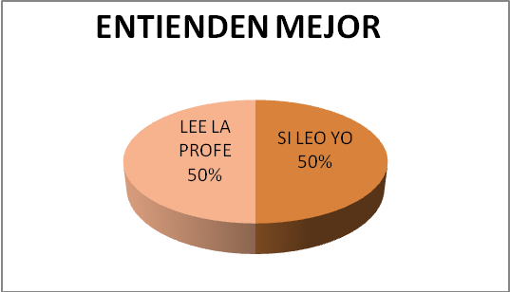

Este resultado nos demuestra que las estudiantes entienden mejor una cuando lee ella misma y la otra cuando lee la profesora. Esto nos da a entender que existe una conformidad de cómo lee en un 50%

GRAFICA 8

Con este resultado del 50% de las estudiantes se evidencia que la profesora lleva a las niñas a la biblioteca una vez por semana.

GRAFICA 10

Con este resultado podemos evidenciar que las alumnas realizan ejercicios de lectura con sus madres, lo cual es importante para su proceso de aprendizaje.

GRAFICA11

Con este resultado podemos darnos cuenta que las estudiantes realizan las tareas sola, a veces cuando no en compañía de sus madres.

GRAFICA 12

En cuanto la realización de lecturas se puede deducir que la practican 1 vez a la semana.

GRAFICA 13

Con este resultado se puede decir que la lectura es importante para la vida de las personas como de las alumnas.

TABULACION DE LAS ENCUESTA PARA LAS MADRES DE FAMILIA

GRAFICA 1
ETNIA

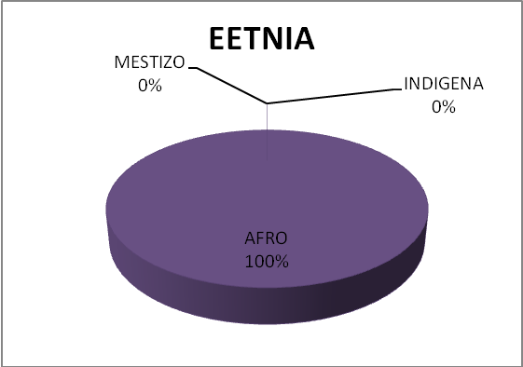

En esta grafica se representan las etnias a las que pertenecen las madres de familia a lo cual se encontró con que las dos madres pertenecen a la etnia afro colombiana demostrando así que esta es la predominante.

GRAFICA2

En esta grafica se evidencia que las madres de las niñas alcanzaron un nivel educativo hasta la secundaria, para lo cual se observa que las niñas pueden contar con ellas para cualquier consulta.

GRAFICA 3

De acuerdo con esta pregunta se puede observar que el resultado que esta nos da evidentemente nos damos cuenta que las dos madres les gusta leer

GRAFICA 4

Las madres de las niñas dedican tiempo a leer.

Este hecho es otro factor que puede ser de ayuda para las alumnas dados que este porcentaje evidencia que las señoras despiertan el gusto por la lectura.

GRAFICA 5

Podemos evidenciar que el tiempo de lectura que las madres dedican como mínimo una hora a la lectura.
Esto nos indica que su dedicación va más allá de un placer a ser una gran pasión.

GRAFICA 6

Podemos observar con este análisis que las dos madres acompañan a sus hijas en el proceso de la lectura. Para lo cual nos indica la dedicación que tienen ellas para con sus hijas.

GRAFICA8

En este resultado podemos evidenciar que el acompañamiento de las madres para con sus hijas no es del todo concerniente.
Lo cual implica un desequilibrio en el rendimiento académico de las niñas.

GRAFICA 9

El resultado que nos arroja este análisis es que las madres disponen como mínimo de tiempo una hora para leer en compañía de sus hijos.

GRAFICA 10

Podemos observar que las dos madres coinciden en tener en casa un promedio de 5 a 20 libros.
Lo cual facilita su proceso de lectura tanto para ellas como para las niñas.

GRAFICA 11

Con estos resultados podemos ver que las madres realizan actividades de lectura todos los días.
Lo cual es importante para el desarrollo de los niños

GRAFICA 12

El resultado que nos da en esta encuesta es que las madres prefieren leer al acostarse y durante el día.

ENCUESTA REALIZADA PARA LA PROFESORES DE LOS GRADO 10º

GRAFICA 1

Es predominante evidenciar que la maestra pertenece a la etnia afro colombiana.

GRAFICA 2

La docente dedica a la lectura en el salón de clases una hora.
Esto es beneficiario para las estudiantes ya que va despertando en ellas el gusto por estos
GRAFICA 3

Podemos observar en este resultado que la lectura en el aula de clases es satisfactoria.

GRAFICA 4

Evidentemente se observa que la dificultad que más se encuentra en los niños es la comprensión lectora. Esto implica una desventaja para ellas ya que es fundamental leer y entender lo que se lee.

GRAFICA 5

Los materiales que la profesora utiliza para realizar los ejercicios de lectura son los libros de lectura.

GRAFICA 6

El promedio de libros que se encuentran en la biblioteca son los cuentos.
Los cuales son utilizados por la docente para realizar los ejercicios de lectura.

GRAFICA 7

El modo de lectura empleado por la docente es la lectura rítmica.
La cual implica leer bien con claridad, ritmo y entonación.

GRAFICA 8

El modo de obtencion de los libros en su mayoria la docente los ha comprado con dinero propio.

GRAFICA 9

La mayoría de los libros leídos por la docente son importantes ya que poseen información u otro interés que ella requiere.

GRAFICA 10

Se evidencia un porcentaje de 25% de los libros que la docente lee los cuales son comicos, literarios,de terros, historietas entre otros.
Esto implica que la docente es variante ante la posibilidad de leer cualquier texto.
Luego de haber realizado un análisis detallado de las preguntas realizada a las niñas, las madres y la docente se puede decir que el resultado arrojado hace referencia a que hay algunas faltas de motivación hacia las estudiantes lo cual no ha permitido en cierta medida que estas le tomen más amor a la lectura, lo cual les brindara más herramientas para fortalecer su aprendizaje, dado que cuando se lee se cambian aspectos negativos del vocabulario y por consiguiente este se fortalece y enriquece haciendo que en los espacios de interacción con el medio se evidencien conocimientos seguridad, claridad y efectividad.

Los niños realizando ejercicios de escritura en compañía del profesor Federico.

El adolecente Jean Carlos realizando ejercicios de escritura y lectura.

Se observa que acerca demasiado el libro para poder leer.

JENIFER FERNANDA en su proceso de lectura

Realizando los talleres de escritura.
Realizando los ejercicios de escritura.

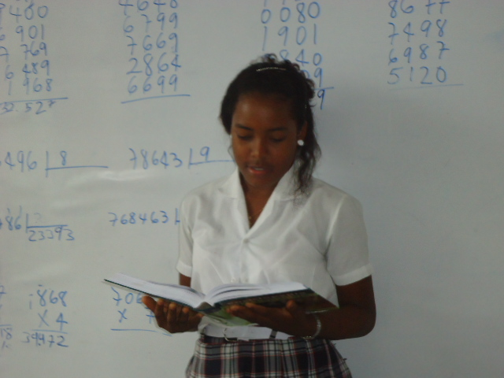
Las estudiantes realizando ejercicios de escritura.
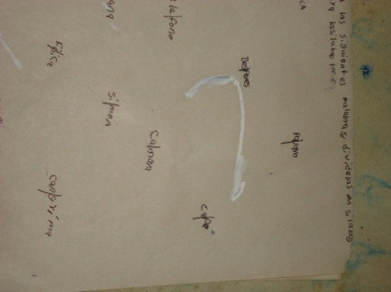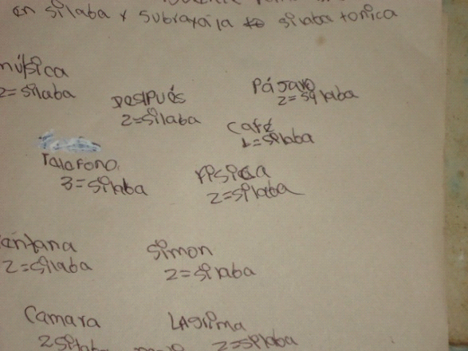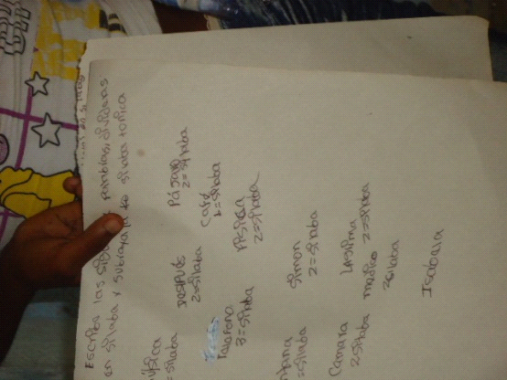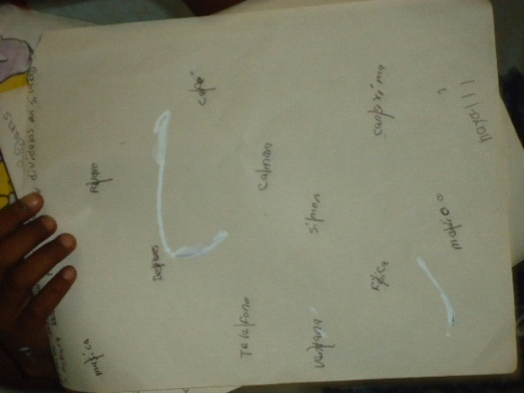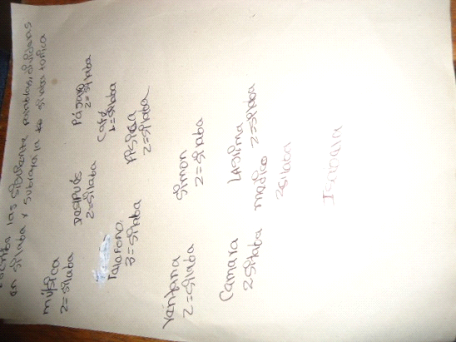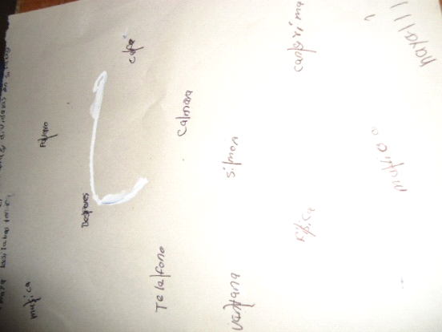

Los ejercicios realizados por las estudiantes.

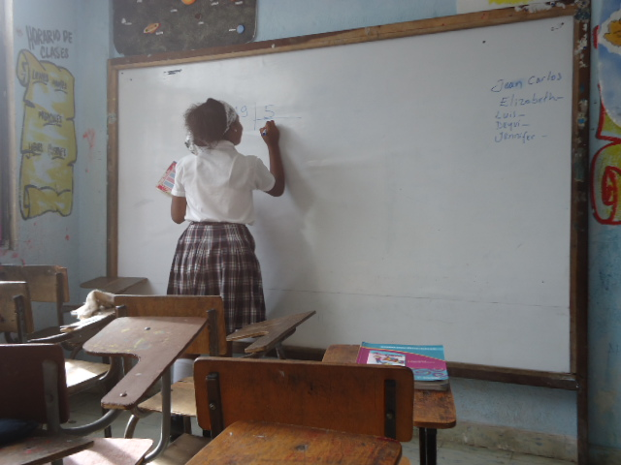
La alumna Jennifer realizando ejercicios de escritura en el tablero.

Conclusiones

- Al termino del proyecto de investigación el grupo investigativo llego a las siguientes conclusiones; la lectura y la escritura es un elemento fundamental para el éxito académico de los alumnos de secundaria e impacta en sus oportunidades educativas, de trabajo de inserción social a lo largo de la vida, por ello es de vital importancia desarrollar y estimular en ellos esta inteligencia, habilidad y competencia para que sus oportunidades sean más grandes ya que hoy por hoy se hace necesario que los estudiantes desarrollen estas habilidades las cuales le permitan desenvolverse de manera adecuada en un mundo en constante cambio, puesto que las exigencias del mundo van encaminadas hacia este aspecto del individuo.

Por ello, el colegio es el segundo hogar de los estudiantes juega un papel primordial en el desarrollo de esta habilidad Ya que es el lugar donde los estudiantes permanecen la mayoría del tiempo y es ahí donde se debe adquirir la experiencia y la madurez escritural y lectoral, a través de lecturas fluida en voz alta a sus compañeros, redacción de dictados durante la clase, los cuales les generen confianza en sí mismo además de propiciar en ellos una conciencia crítica y analítica sobre el contexto en el cual interactúan.

- Que sea la escuela el espacio que le brinde a las estudiantes la oportunidad de equivocarse y corregirse Ya que si se le permite experimentar en un espacio de confianza este puede hacer muchos intentos que fortalecerán su proceso de adquisición y apropiado uso de la lectura y la escritura y por ende sus oportunidades escolares serán mayores.

Por otro lado para que las estudiantes se sienta cómodas y lean y escriban de una manera natural y sin cohibir sus ideas debe haber una persona que le brinde confianza y apoyo en los momentos en los que lo requiera, y esta es la labor del educador quien debe ser el agente o mediador que facilite el desarrollo de esa habilidad muy necesaria para los distintos escenarios en los que interactúan.

- El docente debe conocer y expresarle en forma clara a sus educando cada uno de los elementos que posibilitan la lectura y la escritura además de utilizar las estrategias metodológicas que permitan que este proceso sea más fácil y agradable ante los ojos de las estudiantes como es para el caso de la lectura utilizar como mecanismo textos que facilite el desarrollo de la lectura fluida.

Es de gran relevancia tener presente que el docente debe ser ejemplo de lo que quiere que sea su estudiante es decir que sea una persona que transmita seguridad a lo hora de dirigirse a leer y escribir ante ellos, que se apropie de cada uno de los elementos que permiten una efectiva lectura y escritura y que maneje los contenidos de los temas a trabajar con sus educando para que genere en ellos este habito.

- Es importante recordar que el desarrollo de competencias lector escriturales en el ser humano es un proceso que debe fortalecerse cada día y a lo largo de toda la vida, pues cada vez se adquiere un poco más de madurez en el aspecto oral y este no es un aspecto que se corrige en su totalidad lo que sí es claro es que este puede mejorase y nunca debe dejarse de alimentar, y si desde los primeros años en la escuela este se fortalece nos encontraremos con estudiantes más competentes en los diferentes niveles de educación.

- la experiencia permitió comprender que al hacer uso de la gran riqueza con la que cuenta la lectura y la escritura es una herramienta que permite a las estudiantes fortalecer su ámbito lector escritural ya que nuestro trabajo gira en torno a esta y con el trabajo desarrollado las estudiantes se apropiaron con facilidad de pautas inherentes a la lectura y la escritura de manera más fácil ya que se trabajó con aspectos que hacen parte de ellas, de su vida, de su tradición y de su conocer, para ser más efectivo del entorno que lo rodea.

